
TRƯỜNG ĐẠI HỌC SÀI GÒN
KHOA CÔNG NGHỆ THÔNG TIN

BÁO CÁO MÔN HỌC

ĐỀ TÀI:
PHÂN TÍCH DỮ LIỆU KHÁCH HÀNG
VÀ HÀNH VI TIÊU DÙNG CỦA CHUỖI
THƯƠNG MẠI ĐIỆN TỬ OLIST TẠI BRAZIL


Nhóm sinh viên thực hiện:
3122410362 - Vũ Thiên Sơn
3122410169 - Huỳnh Trần Minh Khang
3122410371 - Nguyễn Hoàng Thanh Tâm
3122410373 - Lê Duy Tân

THÀNH PHỐ HỒ CHÍ MINH, THÁNG 12/2025


TRƯỜNG ĐẠI HỌC SÀI GÒN
KHOA CÔNG NGHỆ THÔNG TIN

BÁO CÁO MÔN HỌC

ĐỀ TÀI:
PHÂN TÍCH DỮ LIỆU KHÁCH HÀNG
VÀ HÀNH VI TIÊU DÙNG CỦA CHUỖI
THƯƠNG MẠI ĐIỆN TỬ OLIST TẠI BRAZIL


Chuyên ngành: Hệ thống thông tin
Môn học: Phân tích dữ liệu
Mã môn học: 841432

GIẢNG VIÊN HƯỚNG DẪN:
TS. ĐỖ NHƯ TÀI

THÀNH PHỐ HỒ CHÍ MINH, THÁNG 12/2025

LỜI CAM ĐOAN
Chúng em xin cam đoan rằng báo cáo đồ án môn học "Phân tích dữ liệu khách hàng và hành vi tiêu dùng của chuỗi thương mại điện tử Olist tại Brazil" là công trình nghiên cứu độc lập của nhóm dưới sự hướng dẫn khoa học của TS. Đỗ Như Tài.
Các kết quả phân tích, số liệu và kết luận được trình bày trong báo cáo là trung thực, khách quan và được trích xuất trực tiếp từ quá trình thực nghiệm trên bộ dữ liệu Brazilian E-Commerce Public Dataset by Olist. Tất cả các nguồn tài liệu tham khảo, các thuật toán và thư viện hỗ trợ đều được trích dẫn và ghi nguồn rõ ràng theo đúng quy định học thuật.
Nhóm tác giả xin chịu hoàn toàn trách nhiệm về tính trung thực và các nội dung được trình bày trong báo cáo này.

LỜI CẢM ƠN
Để hoàn thành đồ án này, bên cạnh sự nỗ lực của các thành viên trong nhóm, chúng em đã nhận được sự hỗ trợ và hướng dẫn vô cùng quý báu.
Lời đầu tiên, chúng em xin gửi lời cảm ơn chân thành và sâu sắc nhất tới TS. Đỗ Như Tài, người trực tiếp hướng dẫn và giảng dạy môn học Phân tích dữ liệu. Thầy đã tận tình định hướng đề tài, chia sẻ những kiến thức chuyên môn sâu sắc cũng như truyền đạt những kinh nghiệm nghiên cứu thực tiễn quý báu. Những ý kiến đóng góp và sự chỉ bảo sát sao của Thầy là tiền đề quan trọng giúp chúng em vượt qua những thách thức về mặt kỹ thuật để hoàn thiện báo cáo một cách tốt nhất.
Chúng em cũng xin gửi lời cảm ơn đến Ban Giám hiệu Trường Đại học Sài Gòn cùng quý Thầy/Cô Khoa Công nghệ Thông tin đã tạo điều kiện về cơ sở vật chất và môi trường học tập thuận lợi để chúng em có thể phát triển kỹ năng nghiên cứu.
Cuối cùng, xin cảm ơn gia đình và bạn bè đã luôn ủng hộ, khích lệ. Dù đã có nhiều cố gắng, báo cáo khó tránh khỏi những hạn chế nhất định, nhóm chúng em rất mong nhận được những ý kiến đóng góp từ quý Thầy/Cô để công trình nghiên cứu này ngày càng hoàn thiện hơn.

DANH MỤC CÁC KÝ HIỆU, TỪ VIẾT TẮT
STT | Từ viết tắt | Từ tiếng Anh | Giải thích / Tạm dịch
1 | BRL | Real Brazil | Đơn vị tiền tệ Brazil
2 | RFM | Recency - Frequency - Monetary | Lần mua hàng gần nhất - Tần suất mua hàng - Tổng chi tiêu
3 | EDA | Exploratory Data Analysis | Phân tích khám phá dữ liệu
4 | CLV | Long-term Customer Lifetime Value | Giá trị vòng đời khách hàng
5 | IQR | Interquartile Range | Khoảng tứ phân vị
6 | NLP | Natural Language Processing | Xử lý ngôn ngữ tự nhiên
7 | ERD | Entity Relationship Diagram | Sơ đồ thực thể – quan hệ
8 | K-Means | K-Means Clustering | Thuật toán học máy không giám sát dùng để phân chia khách hàng Olist thành các nhóm có đặc điểm hành vi tương đồng.
9 | XGBoost | Extreme Gradient Boosting | Thuật toán học máy dựa trên cây quyết định hiệu năng cao, dùng để dự báo khả năng khách hàng rời bỏ hoặc mua lại.
10 | WCSS | Within-Cluster Sum of Squares | Tổng bình phương sai số trong cụm
11 | SMOTE | Synthetic Minority Over-sampling Technique | Kỹ thuật tăng mẫu cho lớp thiểu số
12 | UX/UI | User Experience / User Interface | Trải nghiệm người dùng / Giao diện người dùng
13 | AI | Artificial Intelligence | Trí tuệ nhân tạo
14 | VIP | Very Important Person | Phân khúc khách hàng quan trọng nhất, có giá trị chi tiêu cao và tần suất mua hàng lớn trong hệ thống Olist.

DANH MỤC HÌNH ẢNH
Hình 1: Sơ đồ ERD 15
Hình 2: Sơ đồ thể hiện chiến lược phân tích 24
Hình 3: Kết quả trả về từ việc thống kê các đơn hàng 27
Hình 4: Biểu đồ tròn thể hiện phân bố khách hàng từ các thành phố 34
Hình 5: Biểu đồ thanh ngang thể hiện Top 10 thành phố nhiều khách hàng nhất 35
Hình 6: Biểu đồ cột thể hiện phí vận chuyển và thời gian giao hàng trung bình 36
Hình 7: Biểu đồ boxplot so sánh sự phân phối giá trị đơn hàng 36
Hình 8: Kết quả trả về từ việc tính outliers 37
Hình 9: Biểu đồ cột và đường phân phối tỷ lệ tiền vận chuyển giá sản phẩm 38
Hình 10: Biểu đồ tròn phân bố giá trị thanh toán theo loại hình thanh toán 39
Hình 11: Biểu đồ thanh ngang thể hiện số đơn hàng theo số kỳ thanh toán 39
Hình 12: Biểu đồ scatter plot thể hiện giá trị đơn hàng với số kỳ trả góp 40
Hình 13: Biểu đồ thanh ngang Top 10 danh mục sản phẩm được lòng khách hàng 41
Hình 14: Biểu đồ đường thể hiện xu hướng số lượng đơn theo tháng của “bed_bath_table” 42
Hình 15: Biểu đồ cột thể hiện sự phân bố điểm đánh giá (1-5 sao) 43
Hình 16: Biểu đồ cột và đường phân phối số ngày chênh lệch 43
Hình 17: Biểu đồ scatter plot thể hiện mối liên hệ giữa số ngày trễ và điểm đánh giá 44
Hình 18: Biểu đồ scatter plot mối tương quan giữa khoảng cách và phí vận chuyển 45
Hình 19: Biểu đồ scatter plot thể hiện phí vận chuyển từng khách cho top 3 sản phẩm 46
Hình 20: Sơ đồ mạng lưới các danh mục thường xuất hiện cùng nhau 46
Hình 21: Hai biểu đồ scatter plot hiện số lượng và giá trung bình sản phẩm 47
Hình 22: Biểu đồ boxplot phân bố điểm đánh giá theo số ngày giao hàng 48
Hình 23: Biểu đồ cột song song so sánh phân phối điểm đánh giá 49
Hình 24: Biểu đồ boxplot so sánh điểm đánh giá giữa đơn thường và rất đắt 50
Hình 25: Biểu đồ tròn phân bố các chủ đề đánh giá tích cực nhưng điểm thấp 51
Hình 26: Biểu đồ tròn phân bố các chủ đề nhận đánh giá tiêu cực, rating thấp 52
Hình 27: Các biểu đồ violin plot phân bố các dữ liệu không ngoại lai 53
Hình 28: Các biểu đồ violin plot phân bố các dữ liệu ngoại lai 54
Hình 29: Hai biểu đồ đường thể hiện tham số tối ưu k 58
Hình 30: Biểu đồ heatmap thể hiện việc dự đoán bằng Logistic Regression 59
Hình 31: Biểu đồ heatmap thể hiện việc dự đoán bằng XGBOOST 59
Hình 32: Giao diện trang Hồ sơ & KPI 63
Hình 33: Giao diện trang Biểu đồ hành vi (1) 63
Hình 34: Giao diện trang Biểu đồ hành vi (2) 64
Hình 35: Giao diện trang Lịch sử đơn hàng 64
Hình 36: Giao diện trang Dữ liệu thô 64

DANH MỤC BẢNG BIỂU
Bảng 1: So sánh dữ liệu ngoại lai và không ngoại lai 55
Bảng 2: Tóm tắt chỉ số mô hình 57
Bảng 3: So sánh hai mô hình 60

PHÂN CÔNG CÔNG VIỆC
MSSV | Họ và tên | % Đóng góp | Công việc
3122410362 | Vũ Thiên Sơn | 25% | Soạn slide, Lựa chọn bộ dữ liệu, Phân cụm/nhóm, Phân tích dự đoán, Xây dựng mô hình, Thuyết trình
3122410169 | Huỳnh Trần Minh Khang | 25% | Soạn báo cáo, Phân tích chẩn đoán, Phân cụm/nhóm, Huấn luyện mô hình
3122410371 | Nguyễn Hoàng Thanh Tâm | 25% | Lập trình Streamlit, Xử lý dữ liệu, Phân tích mô tả
3122410373 | Lê Duy Tân | 25% | Lập trình Streamlit, Xử lý dữ liệu, Phân tích khám phá

MỤC LỤC
CHƯƠNG I: TỔNG QUAN VỀ VẤN ĐỀ VÀ DỮ LIỆU 12
I. Bối cảnh và tính cấp thiết của vấn đề nghiên cứu: 12
II. Mục tiêu nghiên cứu: 12
1. Mục tiêu chung: 12
2. Mục tiêu cụ thể: 13
2.1. Phân tích Mô tả (Descriptive Analysis): 13
2.2. Phân tích Khám phá (Exploratory Analysis): 14
2.3. Phân tích Chẩn đoán (Diagnostic Analysis): 14
2.4. Phân tích Dự đoán (Predictive Analysis): 14
III. Mô tả bộ dữ liệu: 14
1. Nguồn gốc và phạm vi: 14
2. Kích thước và cấu trúc dữ liệu: 14
3. Các thành phần dữ liệu chính: 15
IV. Các vấn đề cần quan tâm: 16
1. Vấn đề về dữ liệu: 16
2. Khoảng trống kinh doanh: 16
3. Hệ quả kinh doanh: 16
CHƯƠNG II: CƠ SỞ LÝ THUYẾT VÀ CÁC NGHIÊN CỨU LIÊN QUAN 17
I. Cơ sở lý thuyết nền tảng: 17
1. Chiến lược Customer 360 theo phương pháp "Snapshot": 17
2. Mô hình RFM mở rộng (Extended RFM): 17
II. Tổng quan về nghiên cứu liên quan: 18
III. Cơ sở lý thuyết về Thuật toán và Phương pháp đề xuất: 18
1. Nhóm thuật toán Phân tích Chẩn đoán (Diagnostic Analysis) - NLP: 18
2. Nhóm thuật toán Phân cụm Khách hàng (Clustering): 19
3. Nhóm thuật toán Phân loại (Classification) và Dự đoán (Prediction): 19
4. Kỹ thuật xử lý dữ liệu mất cân bằng (Imbalanced Data Handling): 21
5. Các chỉ số Đánh giá Mô hình (Evaluation Metrics): 21
5.1. Đánh giá mô hình Phân cụm: 21
5.2. Đánh giá mô hình Phân loại với dữ liệu mất cân bằng: 22
6. Hình thức hóa các biến số trong mô hình RFM mở rộng: 23
6.1. Chỉ số Tỷ trọng Phí vận chuyển (Freight Ratio - $Fr$): 23
6.2. Chỉ số Đa dạng Sản phẩm (Product Diversity - $Dp$): 23
CHƯƠNG III: XỬ LÝ VÀ PHÂN TÍCH DỮ LIỆU 24
I. Chiến lược phân tích: 24
II. Xử lý Dữ liệu: 25
1. Chuẩn bị dữ liệu: 25
2. Các vấn đề về dữ liệu cần được xử lý: 26
2.1. Vấn đề chung của toàn bộ dữ liệu: 26
2.2. Vấn đề tại bảng Customer và Seller (Khách hàng và Người bán): 26
2.3. Vấn đề tại bảng Order (Đơn hàng) - Rất quan trọng: 26
2.4. Vấn đề tại bảng Payment (Thanh toán): 27
2.5. Vấn đề tại bảng Products (Sản phẩm): 27
2.6. Vấn đề tại bảng Geolocation (Vị trí địa lý) - Vấn đề kỹ thuật: 27
3. Hàm tiền xử lý chung: 28
4. Hàm tiền xử lý riêng: 29
4.1. Khách hàng (Customer): 29
4.2. Đơn hàng (Order): 30
4.3. Mặt hàng trong đơn hàng (Order item): 31
4.4. Thanh toán (Payment): 31
4.5. Đánh giá (Review): 31
4.6. Sản phẩm (Product): 31
4.7. Người bán (Seller): 32
4.8. Định vị địa lý (Geolocation): 33
5. Thực thi xử lý dữ liệu: 33
III. Phân tích dữ liệu: 34
1. Phân tích mô tả (Descriptive Analysis): 34
1.1. Địa lý và khả năng tiếp cận: 34
1.2. Tài chính và chi tiêu: 36
1.3. Hành vi thanh toán: 38
1.4. Sản phẩm quan tâm: 41
1.5. Trải nghiệm và sự hài lòng: 42
2. Phân tích khám phá (Exploratory Analysis): 45
2.1. Địa lý và vận hành: 45
2.2. Phân tích giỏ hàng: 46
2.3. Động lực của sự hài lòng: 48
3. Phân tích chẩn đoán (Diagnostic Analysis): 51
3.1. Chẩn đoán “Nội dung đánh giá”: 51
4. Phân tích dự đoán (Predictive Analysis): 53
4.1. Sự khác biệt trong hành vi mua sắm tạo nên các nhóm khách hàng đặc thù nào? 53
4.2. Đánh giá kết quả: 56
CHƯƠNG IV: THỰC NGHIỆM VÀ KẾT QUẢ ĐẠT ĐƯỢC 57
I. Trình bày kết quả Phân cụm và Phân nhóm: 57
1. Kết quả kỹ thuật: 57
1.1. Phân cụm: 57
1.2. Phân nhóm: 58
2. Đánh giá mức độ thành công của mô hình: 61
II. Giao diện Streamlit: 63
CHƯƠNG V: KẾT LUẬN VÀ HƯỚNG MỞ RỘNG 65
I. Kết luận và trả lời câu hỏi nghiên cứu: 65
1. Thấu hiểu Hiện tại (Phân tích Mô tả & Khám phá): 65
2. Giải mã nguyên nhân (Phân tích Chẩn đoán): 65
3. Định hướng Tương lai (Phân tích Dự đoán): 66
4. Thành quả về hệ thống tương tác (Customer 360 View): 66
II. Hạn chế của nghiên cứu: 66
III. Hướng Mở rộng và Phát triển trong tương lai: 67

TÓM TẮT BÁO CÁO
Trong bối cảnh nền kinh tế số phát triển mạnh mẽ, việc tối ưu hóa trải nghiệm khách hàng thông qua dữ liệu đã trở thành yếu tố sống còn của các doanh nghiệp thương mại điện tử (E-commerce). Báo cáo này tập trung vào việc xây dựng mô hình Customer 360 View (Góc nhìn khách hàng toàn diện) dựa trên bộ dữ liệu thực tế từ hệ sinh thái Olist tại Brazil với quy mô hơn 100.000 giao dịch.
Mục tiêu cốt lõi của đề tài là ứng dụng các kỹ thuật Phân tích dữ liệu khám phá (EDA) và Phân tích chẩn đoán (Diagnostic Analysis) để giải mã hành vi tiêu dùng. Quy trình thực hiện kết hợp đồng thời dữ liệu có cấu trúc và phi cấu trúc thông qua các phương pháp tiên tiến:
- Phân khúc khách hàng: Sử dụng mô hình RFM mở rộng kết hợp thuật toán phân cụm K-Means để định danh các nhóm đối tượng khách hàng (Personas) dựa trên giá trị chi tiêu và thói quen mua sắm.
- Khai phá ngôn ngữ: Áp dụng xử lý ngôn ngữ tự nhiên (NLP) thông qua Sentiment Analysis và Topic Modeling để phân tích hàng ngàn bình luận, từ đó xác định các nguyên nhân gốc rễ (Root Causes) gây nên sự không hài lòng về vận chuyển, sản phẩm hay dịch vụ.
- Phân tích không gian: Đánh giá tác động của yếu tố địa lý đến chi phí và thời gian giao hàng trong một thị trường rộng lớn như Brazil.
Kết quả thực nghiệm không chỉ cung cấp các Dashboard trực quan về tình hình kinh doanh mà còn đưa ra các khuyến nghị hành động cụ thể thông qua hệ thống chatbot tương tác. Đồ án đóng góp một giải pháp thực tiễn giúp doanh nghiệp thấu hiểu khách hàng sâu sắc hơn và tối ưu hóa quy trình vận hành dựa trên bằng chứng dữ liệu.
Từ khóa: Customer 360, Olist, RFM, K-Means, NLP, Sentiment Analysis, Phân tích hành vi khách hàng.

CHƯƠNG I: TỔNG QUAN VỀ VẤN ĐỀ VÀ DỮ LIỆU
Chương này trình bày bối cảnh thực tế của thị trường thương mại điện tử tại Brazil và tính cấp thiết của việc áp dụng chiến lược "Snapshot Customer 360" để giải quyết bài toán tỷ lệ khách hàng quay lại thấp. Đồng thời, chương cũng xác định rõ các mục tiêu nghiên cứu cụ thể và cung cấp cái nhìn tổng quan về cấu trúc, nguồn gốc và các thành phần cốt lõi của bộ dữ liệu Olist được sử dụng trong đồ án.

I. Bối cảnh và tính cấp thiết của vấn đề nghiên cứu:
Thương mại điện tử (E-commerce) tại Brazil đang chứng kiến sự tăng trưởng bùng nổ nhưng cũng đi kèm với sự cạnh tranh khốc liệt. Trong bối cảnh này, dữ liệu không chỉ là công cụ thống kê mà là tài sản cốt lõi để thấu hiểu hành trình khách hàng.
Tuy nhiên, thách thức lớn nhất đối với nhiều nền tảng thương mại điện tử, điển hình là Olist, là tỷ lệ giữ chân khách hàng cực thấp. Dữ liệu thực tế cho thấy khoảng 97% khách hàng chỉ mua hàng một lần (one-time buyers) và tỷ lệ quay lại chỉ xấp xỉ 3%. Điều này đặt ra một vấn đề cấp thiết: Các mô hình phân tích truyền thống tập trung vào Giá trị vòng đời khách hàng dài hạn (Long-term Customer Lifetime Value - CLV) trở nên kém hiệu quả.
Do đó, việc nghiên cứu chuyển hướng sang chiến lược "Snapshot Customer 360" là vô cùng cần thiết. Thay vì cố gắng dự đoán hành vi trong 5-10 năm, doanh nghiệp cần tập trung tối đa vào việc phân tích trải nghiệm tại thời điểm mua hàng, hành vi chi tiêu tức thời và nguyên nhân sâu xa của sự hài lòng (hoặc bất mãn) ngay trong giao dịch đầu tiên. Đây là chìa khóa để tối ưu hóa vận hành và cải thiện tỷ lệ chuyển đổi trong ngắn hạn.

II. Mục tiêu nghiên cứu:

1. Mục tiêu chung:
Xây dựng mô hình Customer 360 View (Góc nhìn toàn diện về khách hàng) từ dữ liệu Olist dựa trên cách tiếp cận phân tích dữ liệu đa tầng (từ Mô tả đến Dự báo), nhằm cung cấp cái nhìn tổng quan về vòng đời khách hàng, hành vi mua sắm, chi tiêu, đánh giá và nguy cơ rời bỏ doanh nghiệp (churn). Đồ án kết hợp phân tích dữ liệu, trực quan hóa, mô hình RFM/Clustering, dự đoán churn và NLP để phân tích sentiment (cảm xúc) bình luận khách hàng, đồng thời triển khai các công cụ tương tác dữ liệu:
- Streamlit App: Cho phép người dùng chọn và xem chi tiết vòng đời từng khách hàng.
- n8n Chatbot: Hỗ trợ chủ doanh nghiệp với khuyến nghị hành động kinh doanh, cảnh báo tự động và gợi ý quyết định dựa trên dữ liệu.
- PowerBI: Dashboard trực quan tổng hợp các insight về hành vi, phân nhóm, RFM, churn và đánh giá sentiment từ bình luận.
Giải quyết các câu hỏi nghiên cứu trọng tâm đã được đặt ra để định hướng thực hiện xuyên suốt đề tài:
- Nhóm 1: Thấu hiểu Hiện tại
- Vị trí địa lý tác động tiêu cực thế nào đến chi phí và thời gian giao hàng trên toàn Brazil?
- Khách hàng chi tiêu thế nào, thanh toán ra sao và thích sản phẩm gì?
- Giữa "Giao hàng chậm" và "Sản phẩm lỗi", đâu là động lực chính khiến khách hàng đánh giá thấp?
- Nhóm 2: Định hướng Tương lai
- Sự khác biệt trong hành vi mua sắm tạo nên các nhóm khách hàng đặc thù nào?
- Dự đoán các khách đang hoạt động có thể rời bỏ sàn không?

2. Mục tiêu cụ thể:
Báo cáo tập trung giải quyết các mục tiêu và câu hỏi nghiên cứu thông qua 4 cấp độ phân tích:

2.1. Phân tích Mô tả (Descriptive Analysis):
- Xác định khách hàng ở đâu và việc phục vụ họ khó khăn thế nào?
- Đánh giá sức mua và độ “chịu chi” của khách.
- Hiểu thói quen tài chính và tín dụng (Đặc biệt quan trọng ở Brazil).
- Xác định nhu cầu và sở thích của khách hàng?
- Đo lường “cảm xúc” của khách hàng sau khi mua.

2.2. Phân tích Khám phá (Exploratory Analysis):
- Tìm hiểu xem yếu tố địa lý ảnh hưởng tiêu cực/tích cực thế nào đến trải nghiệm khách hàng?
- Dù khách mua 1 lần, nhưng ta muốn khám phá xem họ kết hợp các sản phẩm như thế nào?
- Tìm ra "thủ phạm" thực sự khiến khách hàng đánh giá thấp/cao.

2.3. Phân tích Chẩn đoán (Diagnostic Analysis):
- Phân loại các đánh giá dưới 3 sao theo cảm xúc negative / positive / neutral.
- Phân loại các đánh giá cảm xúc negative / positive / neutral theo thể loại.
- Giải mã lý do thực sự đằng sau các con số 1 sao, 2 sao? Dữ liệu số (Rating) chỉ cho biết mức độ? Dữ liệu chữ (Comment) mới cho biết nguyên nhân?
- So sánh nhóm "Khách quay lại" và "Khách một lần" để tìm ra sự khác biệt.

2.4. Phân tích Dự đoán (Predictive Analysis):
- Tự động gom nhóm khách hàng có hành vi tương đồng mà không cần định nghĩa trước.

III. Mô tả bộ dữ liệu:

1. Nguồn gốc và phạm vi:
Nghiên cứu sử dụng bộ dữ liệu Brazilian E-Commerce Public Dataset by Olist, được cung cấp bởi Olist Store – một nền tảng kết nối các doanh nghiệp nhỏ với các kênh thương mại điện tử lớn tại Brazil.
- Thời gian thu thập: Dữ liệu bao gồm các đơn hàng thực tế được thực hiện từ năm 2016 đến 2018.
- Tính chất: Đây là bộ dữ liệu thực tế đã được ẩn danh (anonymized), đảm bảo tính bảo mật thông tin khách hàng.

2. Kích thước và cấu trúc dữ liệu:
Bộ dữ liệu có quy mô khoảng 100.000 đơn hàng, được tổ chức dưới dạng cơ sở dữ liệu quan hệ (Relational Database) bao gồm nhiều bảng kết nối với nhau.

3. Các thành phần dữ liệu chính:
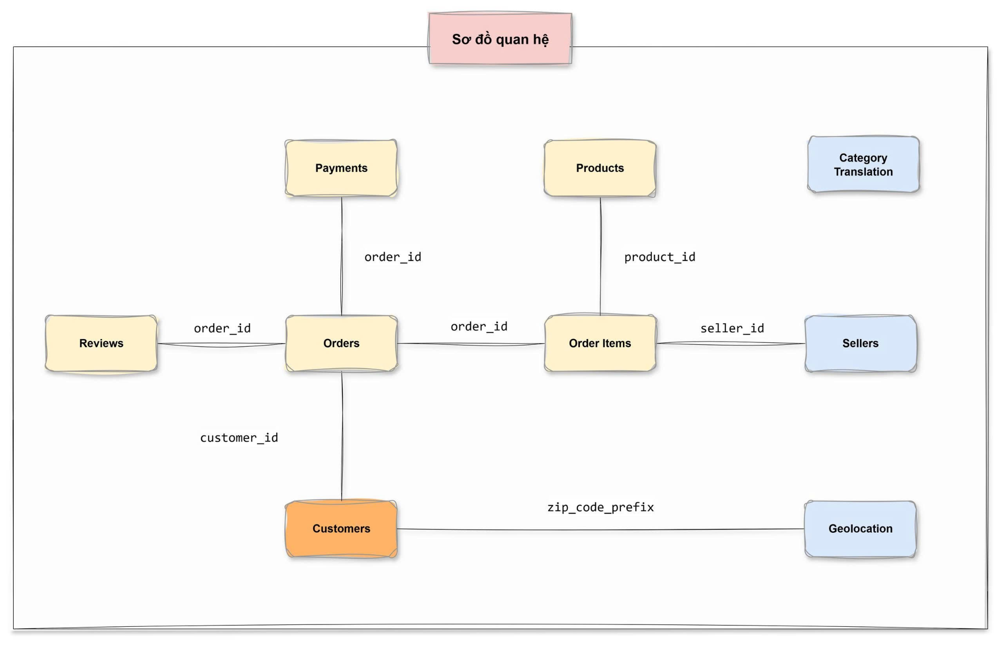
Hình 1: Sơ đồ ERD
Quan sát hình 1, ta có thể thấy rằng để xây dựng mô hình Customer 360 view, đề tài đã được tổng hợp dữ liệu từ các bảng quan trọng sau:
- Dữ liệu Giao dịch (Transactional):
- olist_orders dataset.csv (Orders): Thông tin cốt lõi về đơn hàng, trạng thái và thời gian.
- olist_order_payments_dataset.csv (Payments): Phương thức thanh toán (Credit card, Boleto, Voucher...) và giá trị thanh toán.
- olist_order_items_dataset.csv (Order items): Chi tiết sản phẩm, giá bán và phí vận chuyển (Freight value).
- Dữ liệu Tương tác và Phản hồi (Interaction):
- olist_order_reviews_dataset.csv (Reviews): Chứa điểm đánh giá (review score) và quan trọng nhất là nội dung bình luận (text review) phục vụ cho phân tích NLP.
- Dữ liệu Địa lý và Định danh (Geospatial và Entities):
- olist_customers_dataset.csv (Customers) và olist_sellers_dataset.csv (Sellers): Thông tin định danh mã hóa và vị trí (Zip code prefix) của người mua và người bán.
- olist_geolocation_dataset.csv (Geolocation): Cung cấp vĩ độ (Latitude) và kinh độ (Longitude) để tính toán khoảng cách vận chuyển thực tế.
- olist_products_dataset.csv (Products): Thông tin danh mục và kích thước sản phẩm.
- Dữ liệu được tạo thêm: product_category_name_translation.csv (Category Translation), là tên của các thể loại sản phẩm được phiên dịch lại từ tiếng Tây Ban Nha hoặc được định danh lại sao cho phù hợp với mục đích thực hiện đề tài.

IV. Các vấn đề cần quan tâm:

1. Vấn đề về dữ liệu:
- Dữ liệu rải rác ở 9 bảng
- Không có cái nhìn tổng quan
- Quyết định dựa trên cảm tính thay vì dữ liệu

2. Khoảng trống kinh doanh:
Doanh nghiệp chưa trả lời được:
- Khách hàng mua như thế nào?
- Trải nghiệm vận hành tốt hay kém?
- Vì sao khách rời bỏ?

3. Hệ quả kinh doanh:
- Không xác định được nhóm khách hàng giá trị
- Không ưu tiên đúng nguồn lực chăm sóc
- Chiến dịch marketing kém hiệu quả

CHƯƠNG II: CƠ SỞ LÝ THUYẾT VÀ CÁC NGHIÊN CỨU LIÊN QUAN
Chương này hệ thống hóa các cơ sở lý thuyết nền tảng và phương pháp luận được áp dụng trong đồ án, bao gồm mô hình RFM mở rộng, các kỹ thuật Xử lý ngôn ngữ tự nhiên (NLP) để phân tích ý kiến khách hàng, và các thuật toán học máy như K-Means, Logistic Regression, XGBoost. Đây là tiền đề khoa học để xây dựng quy trình phân tích và giải quyết các bài toán về phân khúc và dự báo hành vi khách hàng ở các chương sau.

I. Cơ sở lý thuyết nền tảng:

1. Chiến lược Customer 360 theo phương pháp "Snapshot":
Do đặc thù của bộ dữ liệu Olist có tỷ lệ khách hàng quay lại rất thấp (~3%), việc áp dụng mô hình Giá trị vòng đời khách hàng (Long-term CLV) truyền thống là không khả thi. Báo cáo đề xuất chiến lược "Snapshot Customer 360" – tập trung phân tích toàn diện trải nghiệm của khách hàng tại thời điểm giao dịch.
Mô hình này tổng hợp dữ liệu từ 3 trụ cột chính để vẽ nên chân dung khách hàng (Persona):
- Hành vi Thanh toán và Chi tiêu: Phân tích thói quen sử dụng Credit Card/Boleto, xu hướng trả góp (Installments) và giá trị giỏ hàng (Basket Size).
- Trải nghiệm Giao vận và Địa lý: Đánh giá tác động của vị trí địa lý đến chi phí vận chuyển (Freight Value) và thời gian chờ đợi (Delivery Gap), đặc biệt là sự chênh lệch giữa các vùng miền tại Brazil.
- Sự hài lòng (Satisfaction): Đo lường thông qua điểm đánh giá (Review Score) và nội dung phản hồi.

2. Mô hình RFM mở rộng (Extended RFM):
Thay vì chỉ sử dụng RFM (Recency - Frequency - Monetary) truyền thống, báo cáo mở rộng các biến số để phù hợp với hành vi mua một lần (One-time buyer), phục vụ cho bài toán Phân cụm (Clustering):
- Recency (R): Thời gian mua gần nhất (để xác định tính thời điểm).
- Monetary (M): Tổng giá trị đơn hàng.
- Freight Ratio (Mở rộng): Tỷ lệ phí vận chuyển trên tổng giá trị đơn hàng – một chỉ số quan trọng ảnh hưởng đến tâm lý mua hàng tại Brazil.
- Product Diversity (Mở rộng): Độ đa dạng danh mục sản phẩm trong giỏ hàng.

II. Tổng quan về nghiên cứu liên quan:
Bộ dữ liệu Olist là một bộ dữ liệu chuẩn (benchmark) phổ biến trong nghiên cứu E-commerce.
Các tiếp cận truyền thống: Thường tập trung vào dự báo doanh số vĩ mô hoặc phân tích chuỗi cung ứng đơn thuần.
Điểm khác biệt của báo cáo này (Diagnostic và Predictive Focus):
- Phân tích Chẩn đoán (Diagnostic): Đi sâu vào dữ liệu phi cấu trúc (Review Text) bằng NLP để tìm ra nguyên nhân gốc rễ (Root Cause) của các đánh giá tiêu cực, thay vì chỉ thống kê điểm số.
- Phân tích Dự đoán (Predictive): Thay vì dự đoán rời bỏ (Churn) theo nghĩa truyền thống, báo cáo tập trung dự đoán Sự hài lòng (Satisfaction) và Xác suất mua lại (Repurchase Probability) ngay từ đơn hàng đầu tiên.

III. Cơ sở lý thuyết về Thuật toán và Phương pháp đề xuất:
Để thực hiện chiến lược phân tích từ Mô tả (Descriptive) đến Dự đoán (Predictive), các nhóm thuật toán sau được sử dụng:

1. Nhóm thuật toán Phân tích Chẩn đoán (Diagnostic Analysis) - NLP:
Để trả lời câu hỏi "Tại sao khách hàng đánh giá thấp?", báo cáo sử dụng các kỹ thuật Xử lý Ngôn ngữ Tự nhiên:
Phân tích cảm xúc (Sentiment Analysis): Sử dụng thư viện Pysentimiento (tối ưu cho tiếng Bồ Đào Nha) để gán nhãn cảm xúc (Positive/Negative) cho bình luận.
Phân loại chủ đề (Topic Modeling): Phân loại nguyên nhân phàn nàn vào các nhóm nghiệp vụ cụ thể để doanh nghiệp có hướng xử lý:
- Logistics: Vấn đề giao hàng chậm, phí cao.
- Product: Vấn đề chất lượng sản phẩm.
- Seller: Vấn đề về thái độ hoặc quy trình của người bán.
- Platform: Phàn nàn về các vấn đề kỹ thuật và trải nghiệm người dùng (UX/UI) của sàn thương mại điện tử.
- Customer service: Phàn nàn về Dịch vụ Hỗ trợ Khách hàng sau bán hàng.

2. Nhóm thuật toán Phân cụm Khách hàng (Clustering):
Phục vụ cho mục tiêu phân chia khách hàng thành các nhóm Persona (ví dụ: "Đại gia sỉ", "Khách lẻ vùng sâu").
K-Means Clustering: Thuật toán phân cụm dựa trên khoảng cách Euclidean.
- Mục tiêu tối ưu: Thuật toán cố gắng giảm thiểu "Tổng bình phương sai số trong cụm" (Within-Cluster Sum of Squares - WCSS).
- Công thức:
$$J=\sum_{j=1}^{k}{\sum_{i=1}^{n}{{\left|\left|x_{i}^{\left(j\right)}-c_{j}\right|\right|}^{2}}}$$
Trong đó:
- $J$ : Hàm mục tiêu cần tối thiểu hóa.
- $k$ : Số lượng cụm.
- ${x_{i}}^{(j)}$ : Điểm dữ liệu thứ $i$ thuộc cụm $j$.
- $c_{j}$ : Tâm (centroid) của cụm $j$.
- $||$...$||^{2}$ : Khoảng cách Euclidean bình phương.
- Ứng dụng: Phân nhóm khách hàng dựa trên các đặc trưng RFM mở rộng (Monetary, Freight Ratio, Recency).
- Kỹ thuật hỗ trợ: Sử dụng Elbow Method để xác định số lượng nhóm ($k$) tối ưu.

3. Nhóm thuật toán Phân loại (Classification) và Dự đoán (Prediction):
Phục vụ cho mục tiêu dự đoán Sự hài lòng và Khả năng quay lại.
Hồi quy Logistic (Logistic Regression):
- Nguyên lý: Mô hình cơ sở dùng để dự đoán xác suất xảy ra sự kiện (Hài lòng/Không hài lòng).
- Vai trò: Giúp xác định mức độ ảnh hưởng (trọng số) của các biến như Thời gian giao hàng hay Phí vận chuyển đến kết quả dự đoán.
- Hàm Sigmoid - "trái tim" của thuật toán: Chuyển đổi đầu ra thành xác suất (từ 0 đến 1).
$$σ\left(z\right)=\frac{1}{1+e^{-z}}$$
Trong đó: $z$ chính là "tổng điểm" được tính toán từ các dữ liệu đầu vào trước khi được đưa qua hàm Sigmoid để chuyển thành xác suất hay còn được gọi là Kết hợp tuyến tính (Linear Combination) hoặc Chỉ số dự đoán tuyến tính (Linear Predictor). $z=θ_{0}+θ_{1}x_{1}+θ_{2}x_{2}+$…$+θ_{n}x_{n}$ [$x_{1},x_{2},...,x_{n}$: Là các biến dữ liệu từ bộ dữ liệu Olist, $θ_{1},θ_{2},...,θ_{n}$: Là các trọng số (weights) mà mô hình học được. Trọng số này cho biết mức độ ảnh hưởng của từng biến đến kết quả] (dạng ma trận: $z=θ^{T}X$).
- Mô hình dự đoán:
$$P\left(y=1 | x\right)=σ\left(θ^{T}x\right)$$
Giải thích: Mô hình dự đoán xác suất $P$ sự kiện xảy ra (ví dụ: khách hàng Hài lòng) dựa trên tập hợp các biến đầu vào $x$ (thời gian giao hàng, phí ship...) và trọng số $θ$.
XGBoost (Extreme Gradient Boosting):
- Nguyên lý: Thuật toán học máy dựa trên cây quyết định (Decision Trees) với cơ chế Boosting.
- Vai trò: Xây dựng mô hình dự đoán với độ chính xác cao cho bài toán "Dự đoán khách hàng không hài lòng" và "Dự đoán khách hàng tiềm năng quay lại". Đồng thời cung cấp chỉ số Feature Importance để xếp hạng các yếu tố tác động.
- Hàm mục tiêu (Objective Function):
$$Obj\left(Θ\right)=L\left(Θ\right)+Ω\left(Θ\right)$$
Trong đó:
- $L\left(Θ\right)$ : Hàm mất mát (Loss function) đo lường sai số giữa dự đoán và thực tế.
- $Ω\left(Θ\right)$ : Hàm điều chuẩn (Regularization term) để kiểm soát độ phức tạp của mô hình, tránh Overfitting (đây là điểm mạnh nhất của XGBoost).

4. Kỹ thuật xử lý dữ liệu mất cân bằng (Imbalanced Data Handling):
Sử dụng kỹ thuật SMOTE (Synthetic Minority Over-sampling Technique):
- Vấn đề: Dữ liệu Olist có sự mất cân bằng lớn (chỉ ~3% khách mua lại, hoặc tỷ lệ đánh giá 1 sao thấp hơn nhiều so với 5 sao).
- Giải pháp: Sử dụng SMOTE để sinh dữ liệu nhân tạo cho nhóm thiểu số (ví dụ: nhóm khách hàng mua lại), giúp mô hình học máy (XGBoost/Logistic) không bị thiên vị về nhóm đa số, từ đó nâng cao độ chính xác của dự đoán.
- Công thức sinh mẫu mới:
$$x_{new}=x_{i}+λ×\left(x_{zi}-x_{i}\right)$$
Giải thích: Điểm dữ liệu mới ($x_{new}$) được tạo ra bằng cách chọn một điểm thiểu số ($x_{i}$), tìm láng giềng gần nhất của nó ($x_{zi}$), và chọn một điểm ngẫu nhiên nằm trên đoạn thẳng nối hai điểm này (với $λ$ là số ngẫu nhiên trong khoảng $[0,1]$).

5. Các chỉ số Đánh giá Mô hình (Evaluation Metrics):
Để đánh giá tính hiệu quả và độ tin cậy của các mô hình học máy được triển khai trong đồ án, nghiên cứu sử dụng hệ thống các thước đo định lượng phù hợp với đặc thù của từng bài toán.

5.1. Đánh giá mô hình Phân cụm:
Trong phân tích không giám sát, việc xác định số lượng cụm tối ưu và đánh giá chất lượng phân tách giữa các cụm là yếu tố then chốt.
Hệ số Silhouette (Silhouette Score): Đây là thước đo dùng để đánh giá độ tương đồng của một đối tượng với cụm của chính nó (cohesion) so với các cụm khác (separation). Công thức tính cho một điểm dữ liệu $i$:
$$s\left(i\right)=\frac{b\left(i\right)-a\left(i\right)}{\max{\{}a\left(i\right),b\left(i\right)\}}$$
Trong đó:
- $a\left(i\right)$: là khoảng cách trung bình của $i$đến các điểm khác trong cùng cụm.
- $b\left(i\right)$ : là khoảng cách trung bình nhỏ nhất từ $i$ đến các điểm thuộc cụm khác.
Ý nghĩa: Giá trị $s\left(i\right)$ nằm trong khoảng $\left[-1,1\right]$. Giá trị càng gần 1 cho thấy điểm dữ liệu được gán cụm rất phù hợp; giá trị gần 0 cho thấy điểm nằm ở ranh giới giữa hai cụm và giá trị âm cho thấy việc gán cụm có thể bị sai.
Chỉ số Davies-Bouldin (DBI): Thước đo này đánh giá chất lượng phân cụm dựa trên tỉ lệ giữa khoảng cách nội cụm và khoảng cách liên cụm. Một mô hình phân cụm tốt sẽ có chỉ số DBI càng thấp càng tốt, phản ánh các cụm có độ cô đọng cao và tách biệt rõ rệt với nhau.

5.2. Đánh giá mô hình Phân loại với dữ liệu mất cân bằng:
Đối với bài toán dự báo khách hàng rời bỏ (Churn Prediction) hoặc xác suất hài lòng, bộ dữ liệu Olist thường gặp hiện tượng mất cân bằng nghiêm trọng (lớp khách hàng mua lại hoặc không hài lòng chiếm tỷ lệ nhỏ). Do đó, chỉ số Độ chính xác tổng thể (Accuracy) sẽ không phản ánh đúng hiệu năng thực tế. Nghiên cứu tập trung vào các thước đo sau:
- Ma trận nhầm lẫn (Confusion Matrix): Là bảng thống kê giúp quan sát sự sai lệch giữa giá trị thực tế và giá trị dự báo của mô hình qua 4 thông số: True Positive (TP), True Negative (TN), False Positive (FP), và False Negative (FN).
- Độ chính xác (Precision): Tỷ lệ các trường hợp mô hình dự báo là đúng (Positive) trên tổng số các trường hợp mô hình dự báo là Positive. Chỉ số này quan trọng khi chi phí cho việc sai lầm "dương tính giả" cao.
- Độ phủ (Recall/Sensitivity): Tỷ lệ mô hình dự báo đúng trên tổng số các trường hợp thực tế là Positive. Đây là chỉ số then chốt để đảm bảo không bỏ sót các khách hàng tiềm năng hoặc các rủi ro.
- F1-Score: Là trung bình điều hòa giữa Precision và Recall, cung cấp một cái nhìn tổng thể về hiệu năng của mô hình trên dữ liệu mất cân bằng.
$$F1=2×\frac{Precision×Recall}{Precision+Recall}$$

6. Hình thức hóa các biến số trong mô hình RFM mở rộng:
Bên cạnh ba biến số truyền thống của mô hình RFM (Recency, Frequency, Monetary), nghiên cứu này thực hiện mở rộng khung phân tích bằng cách hình thức hóa hai chỉ số đặc thù nhằm khai phá sâu hơn hành vi tiêu dùng trên sàn Olist.

6.1. Chỉ số Tỷ trọng Phí vận chuyển (Freight Ratio - $F_{r}$):
Trong thương mại điện tử tại Brazil, chi phí vận chuyển đóng vai trò quyết định đến tâm lý mua hàng. Chỉ số này phản ánh mức độ "nhạy cảm" của khách hàng đối với logistics:
$$F_{r}=\frac{\text{Freight Value}}{\text{Total Order Value}}$$
Ý nghĩa: $F_{r}$ cao cho thấy chi phí vận chuyển chiếm phần lớn giá trị đơn hàng, thường dẫn đến sự sụt giảm trong mức độ hài lòng hoặc khả năng quay lại của khách hàng.

6.2. Chỉ số Đa dạng Sản phẩm (Product Diversity - $D_{p}$):
Chỉ số này lượng hóa hành vi mua sắm chéo và mức độ quan tâm của khách hàng đối với các danh mục sản phẩm khác nhau trong hệ sinh thái Olist:
$$D_{p}=\text{Count}\left(\text{Unique Categories in Order}\right)$$
Ý nghĩa: Một giá trị $D_{p}>1$cho thấy khách hàng có xu hướng mua sắm đa dạng, tạo cơ hội cho doanh nghiệp triển khai các chiến lược gợi ý sản phẩm (Recommendation) và bán chéo (Cross-selling) hiệu quả hơn.

CHƯƠNG III: XỬ LÝ VÀ PHÂN TÍCH DỮ LIỆU
Chương này đi sâu vào quy trình kỹ thuật để làm sạch và chuẩn hóa dữ liệu (Data Preprocessing), giải quyết các vấn đề cụ thể về tính nhất quán và nhiễu trong các bảng dữ liệu Order, Payment và Geolocation. Bên cạnh đó, chương cũng thiết lập khung phân tích dữ liệu đa tầng, từ phân tích mô tả, khám phá đến chẩn đoán và cuối cùng là phân tích dự đoán, nhằm chuẩn bị dữ liệu đầu vào chất lượng cao phục vụ cho việc xây dựng mô hình.

I. Chiến lược phân tích:
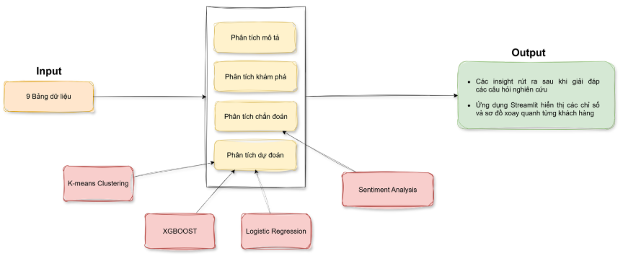
Hình 2: Sơ đồ thể hiện chiến lược phân tích
Quan sát hình 2, ta có thể thấy rằng Chiến lược phân tích được xây dựng như một hệ thống dòng chảy thông tin khép kín, đi từ việc tiếp nhận dữ liệu thô cho đến khi chuyển hóa thành những giá trị kinh doanh thực tiễn. Quy trình này được chia thành ba giai đoạn then chốt:
- Giai đoạn 1 (Tiếp nhận và Xử lý Đầu vào - Input): Chiến lược bắt đầu bằng việc tích hợp và chuẩn hóa dữ liệu từ 9 bảng thành phần khác nhau. Việc đa dạng hóa nguồn dữ liệu đầu vào giúp hệ thống có cái nhìn đa chiều và sâu sắc, tạo tiền đề vững chắc cho các bước phân tích chuyên sâu tiếp theo.
- Giai đoạn 2 (Phân tích và Khai phá - Core Processing): Đây là "trái tim" của chiến lược, nơi dữ liệu được xử lý qua bốn tầng phân tích từ cơ bản đến nâng cao:
- Phân tích Mô tả và Khám phá: Nhằm định hình bức tranh tổng thể và tìm ra các quy luật tiềm ẩn trong dữ liệu.
- Phân tích Chẩn đoán: Kết hợp cùng Sentiment Analysis (Phân tích cảm xúc) để thấu hiểu sâu sắc tâm lý và nguyên nhân đằng sau các hành vi của khách hàng.
- Phân tích Dự đoán: Đây là bước đột phá công nghệ với sự hỗ trợ của các thuật toán học máy tiên tiến như K-means Clustering để phân khúc khách hàng, cùng XGBOOST và Logistic Regression để dự báo chính xác các xu hướng hành vi trong tương lai.
- Giai đoạn 3 ( Chuyển hóa Giá trị - Output): Kết quả cuối cùng của chiến lược không chỉ dừng lại ở các con số, mà được cụ thể hóa thành:
- Hệ thống Insight giá trị: Trực tiếp giải đáp các câu hỏi nghiên cứu trọng tâm, giúp doanh nghiệp đưa ra các quyết định chiến lược sắc bén.
- Nền tảng ứng dụng Streamlit: Một giao diện trực quan hóa dữ liệu hiện đại, cho phép theo dõi sát sao các chỉ số và sơ đồ định vị của từng khách hàng riêng biệt theo thời gian thực.
Điểm mạnh của chiến lược này: Sự kết hợp nhuần nhuyễn giữa tư duy phân tích truyền thống và sức mạnh của trí tuệ nhân tạo (AI/ML) giúp doanh nghiệp không chỉ "hiểu" quá khứ mà còn "làm chủ" tương lai trong việc chinh phục khách hàng.

II. Xử lý Dữ liệu:

1. Chuẩn bị dữ liệu:
customers = pd.read_csv("../data/1_raw/olist_customers_dataset.csv")
orders = pd.read_csv("../data/1_raw/olist_orders_dataset.csv")
order_items = pd.read_csv("../data/1_raw/olist_order_items_dataset.csv")
products = pd.read_csv("../data/1_raw/olist_products_dataset.csv")
sellers = pd.read_csv("../data/1_raw/olist_sellers_dataset.csv")
payments = pd.read_csv("../data/1_raw/olist_order_payments_dataset.csv")
reviews = pd.read_csv("../data/1_raw/olist_order_reviews_dataset.csv")
geolocation = pd.read_csv("../data/1_raw/olist_geolocation_dataset.csv")
product_category_translation = pd.read_csv("../data/1_raw/product_category_name_translation.csv")

2. Các vấn đề về dữ liệu cần được xử lý:

2.1. Vấn đề chung của toàn bộ dữ liệu:
Vấn đề: Dữ liệu thô thường chứa các khoảng trắng thừa (trailing/leading whitespace) ở các cột dạng văn bản (string) hoặc chứa các dòng bị trùng lặp hoàn toàn.
Xử lý: Sử dụng các hàm remove_duplicate và strip_columns để chuẩn hóa văn bản và loại bỏ dư thừa.

2.2. Vấn đề tại bảng Customer và Seller (Khách hàng và Người bán):
Vấn đề: Dữ liệu địa lý chỉ dừng lại ở cấp độ Bang (State) dưới dạng mã viết tắt (ví dụ: SP, RJ, MG...).
- Hạn chế: Khi lên biểu đồ hoặc báo cáo cho người không rành địa lý Brazil, các mã này khó hiểu.
- Thiếu thông tin: Thiếu thông tin phân vùng kinh tế/địa lý lớn hơn (Vùng/Region như: Southeast, North...) để phân tích vĩ mô.
Xử lý trong code: Hàm cleaning_customer và cleaning_seller đã thực hiện Feature Engineering (Tạo đặc trưng mới) bằng cách map mã bang sang Tên đầy đủ và Vùng địa lý.

2.3. Vấn đề tại bảng Order (Đơn hàng) - Rất quan trọng:
Đây là phần xử lý logic nghiệp vụ quan trọng nhất.
Vấn đề 1: Định dạng dữ liệu sai.
- Các cột thời gian (order_approved_at, delivered_carrier_date...) trong file CSV thường được hiểu là chuỗi ký tự (object/string) thay vì thời gian (datetime), khiến không thể tính toán khoảng cách ngày.
- Xử lý: Dùng pd.to_datetime.
Vấn đề 2: Lỗi Logic trong quy trình vận hành (Data Consistency).
- Dữ liệu thực tế có những sai sót vô lý về mặt vật lý/thời gian, cụ thể:
- Đơn được duyệt (Approved) trước khi Khách đặt (Purchase).
- Giao cho đơn vị vận chuyển (Carrier) trước khi được duyệt.
- Giao cho khách (Customer Delivery) trước khi giao cho vận chuyển.
Xử lý: Tạo các cột cờ báo lỗi (invalid_approve, invalid_carrier, invalid_customer_delivery) để đánh dấu và thống kê các trường hợp này (như output cho thấy có 1359 đơn lỗi logic giao vận chuyển).
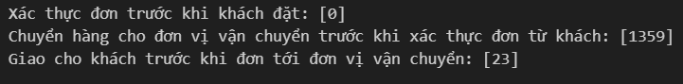
Hình 3: Kết quả trả về từ việc thống kê các đơn hàng

2.4. Vấn đề tại bảng Payment (Thanh toán):
Vấn đề: Dữ liệu nhiễu (Noise).
- Có một số ít bản ghi (cụ thể là 2 dòng trong output của bạn) có số lần trả góp (payment_installments) bằng 0. Điều này vô lý vì thanh toán tối thiểu phải là 1 lần.
Xử lý: Hàm cleaning_payment đã xử lý ngoại lệ (imputation) bằng cách chuyển các giá trị 0 thành 1.

2.5. Vấn đề tại bảng Products (Sản phẩm):
Vấn đề 1: Rào cản ngôn ngữ.
- Tên danh mục sản phẩm (product_category_name) trong dữ liệu gốc là tiếng Bồ Đào Nha (ví dụ: cama_mesa_banho).
Vấn đề 2: Dư thừa thông tin (Dimensionality).
- Bảng chứa nhiều thông tin vật lý (chiều dài, rộng, cao, số lượng ảnh) không phục vụ trực tiếp cho việc phân tích hành vi khách hàng hay doanh số (trừ khi làm bài toán tối ưu vận chuyển).
Xử lý trong code: Hàm cleaning_product đã join với bảng dịch (product_category_name_translation) để chuyển sang tiếng Anh và loại bỏ các cột kích thước không cần thiết.

2.6. Vấn đề tại bảng Geolocation (Vị trí địa lý) - Vấn đề kỹ thuật:
Vấn đề: Dữ liệu quá chi tiết và bị trùng lặp (High Cardinality và Duplicates).
- Một mã bưu chính (zip_code_prefix) trong thực tế có thể tương ứng với nhiều tọa độ vĩ độ/kinh độ (lat/lng) hơi khác nhau một chút (do GPS ghi nhận tại các điểm nhà dân khác nhau trong cùng khu vực).
- Điều này khiến bảng geolocation có tới ~1 triệu dòng, làm nặng mô hình và khó join dữ liệu.
Xử lý trong code: Hàm cleaning_geolocation đã sử dụng groupby theo zip_code_prefix và lấy trung bình (mean) tọa độ. Điều này giúp quy về một tọa độ duy nhất (centroid) cho mỗi mã bưu chính, giảm kích thước dữ liệu và nhất quán hóa vị trí.

3. Hàm tiền xử lý chung:
def remove_duplicate(df):
return df.drop_duplicates()
Tác dụng: Loại bỏ các hàng (dòng) bị trùng lặp hoàn toàn khỏi DataFrame.
Ứng dụng trong EDA: Giúp đảm bảo tính duy nhất của dữ liệu, tránh việc các bản ghi bị sao chép gây sai lệch trong tính toán thống kê và mô hình hóa (ví dụ: đếm đơn hàng hoặc khách hàng).
def drop_columns(df, cols):
return df.drop(columns=[c for c in cols if c in df.columns])
Tác dụng: Xóa bỏ một hoặc nhiều cột được chỉ định (cols) khỏi DataFrame.
Ứng dụng trong EDA: Thường dùng để loại bỏ các cột không cần thiết, cột chứa quá nhiều giá trị thiếu (NaN), hoặc cột có giá trị đồng nhất (ít biến thiên), giúp làm sạch dữ liệu và giảm chiều dữ liệu (Dimensionality Reduction) trước khi phân tích.
def strip_columns(df, cols):
for col in cols:
if col in df.columns:
df[col] = df[col].str.strip()
return df
Tác dụng: Loại bỏ khoảng trắng thừa (ký tự space) ở đầu và cuối chuỗi ký tự trong các cột được chỉ định (cols).
Ứng dụng trong EDA: Thường được áp dụng cho các cột dữ liệu dạng chữ (object/string), đặc biệt là các cột chứa tên, mã ID, hoặc danh mục. Việc này rất quan trọng để tránh lỗi khi gom nhóm hoặc so sánh dữ liệu (ví dụ: "Seller A" và "Seller A " sẽ được coi là hai giá trị khác nhau nếu không dùng strip).

4. Hàm tiền xử lý riêng:

4.1. Khách hàng (Customer):
def cleaning_customer(df):
# Xử lý trùng
df = remove_duplicate(df)

# Bỏ cột không cần thiết
cols = ["customer_zip_code_prefix"]
df = drop_columns(df, cols)

# Tạo mapping từ mã bang với tên đầy đủ
state_mapping = {
"AC": "Acre",
"AL": "Alagoas",
"AP": "Amapá",
"AM": "Amazonas",
"BA": "Bahia",
"CE": "Ceará",
"DF": "Distrito Federal",
"ES": "Espírito Santo",
"GO": "Goiás",
"MA": "Maranhão",
"MT": "Mato Grosso",
"MS": "Mato Grosso do Sul",
"MG": "Minas Gerais",
"PA": "Pará",
"PB": "Paraíba",
"PR": "Paraná",
"PE": "Pernambuco",
"PI": "Piauí",
"RJ": "Rio de Janeiro",
"RN": "Rio Grande do Norte",
"RS": "Rio Grande do Sul",
"RO": "Rondônia",
"RR": "Roraima",
"SC": "Santa Catarina",
"SP": "São Paulo",
"SE": "Sergipe",
"TO": "Tocantins"
}

# Mapping mã bang với vùng tiếng Anh
region_mapping_en = {
"AC": "North", "AP": "North", "AM": "North", "PA": "North", "RO": "North", "RR": "North", "TO": "North",
"AL": "Northeast", "BA": "Northeast", "CE": "Northeast", "MA": "Northeast", "PB": "Northeast",
"PE": "Northeast", "PI": "Northeast", "RN": "Northeast", "SE": "Northeast",
"DF": "Central-West", "GO": "Central-West", "MT": "Central-West", "MS": "Central-West",
"ES": "Southeast", "MG": "Southeast", "RJ": "Southeast", "SP": "Southeast",
"PR": "South", "RS": "South", "SC": "South"
}

# Thêm cột tên bang đầy đủ
df["state_name"] = df["customer_state"].map(state_mapping)
df["region"] = df["customer_state"].map(region_mapping_en)

return df

4.2. Đơn hàng (Order):
def cleaning_order(df):
# Xử lý trùng
df = remove_duplicate(df)

# Xử lý thời gian
timestamp_cols = ["order_approved_at", "order_delivered_carrier_date", "order_delivered_customer_date"]
for col in timestamp_cols:
df[col] = pd.to_datetime(df[col].astype(str), errors='coerce')

# Thêm cột flag cho các bản ghi không hợp lý
df['invalid_approve'] = (
df['order_approved_at'].notna() &
df['order_purchase_timestamp'].notna() &
(df['order_approved_at'] < df['order_purchase_timestamp'])
)

df['invalid_carrier'] = (
df['order_delivered_carrier_date'].notna() &
df['order_approved_at'].notna() &
(df['order_delivered_carrier_date'] < df['order_approved_at'])
)

df['invalid_customer_delivery'] = (
df['order_delivered_customer_date'].notna() &
df['order_delivered_carrier_date'].notna() &
(df['order_delivered_customer_date'] < df['order_delivered_carrier_date'])
)

return df

4.3. Mặt hàng trong đơn hàng (Order item):
def cleaning_order_item(df):
# Xử lý trùng
df = remove_duplicate(df)

# Bỏ cột không cần thiết
cols = ["seller_id", "shipping_limit_date"]
df = drop_columns(df, cols)

return df

4.4. Thanh toán (Payment):
def cleaning_payment(df):
# Xử lý trùng
df = remove_duplicate(df)

# Bỏ cột không cần thiết
cols = ["payment_sequential"]
df = drop_columns(df, cols)

# map 2 bản ghi 0 với 1
df["payment_installments"] = df["payment_installments"].apply(lambda x: 1 if x <= 0 else x)

return df

4.5. Đánh giá (Review):
def cleaning_review(df):
# Xử lý trùng
df = remove_duplicate(df)

# Bỏ cột không cần thiết
cols = ["review_comment_title", "review_creation_date", "review_answer_timestamp"]
df = drop_columns(df, cols)

return df

4.6. Sản phẩm (Product):
def cleaning_product(products, product_category_translation):
# Xử lý trùng
df = remove_duplicate(products)

# Chọn cột cần thiết
cols = ["product_name_lenght","product_description_lenght","product_photos_qty"]
df = drop_columns(df, cols=cols)

# Join bảng dịch tên
df = df.merge(product_category_translation, on='product_category_name', how='left')

# Xóa cột sản phẩm ngôn ngữ gốc và đổi tên cột sản phẩm ngôn ngữ anh
df = drop_columns(df, cols=["product_category_name"])
df = df.rename(columns={"product_category_name_english": "product_category_name"})

return df

4.7. Người bán (Seller):
def cleaning_seller(df):
# Xử lý trùng
df = remove_duplicate(df)

# Tạo mapping từ mã bang với tên đầy đủ
state_mapping = {
"AC": "Acre",
"AL": "Alagoas",
"AP": "Amapá",
"AM": "Amazonas",
"BA": "Bahia",
"CE": "Ceará",
"DF": "Distrito Federal",
"ES": "Espírito Santo",
"GO": "Goiás",
"MA": "Maranhão",
"MT": "Mato Grosso",
"MS": "Mato Grosso do Sul",
"MG": "Minas Gerais",
"PA": "Pará",
"PB": "Paraíba",
"PR": "Paraná",
"PE": "Pernambuco",
"PI": "Piauí",
"RJ": "Rio de Janeiro",
"RN": "Rio Grande do Norte",
"RS": "Rio Grande do Sul",
"RO": "Rondônia",
"RR": "Roraima",
"SC": "Santa Catarina",
"SP": "São Paulo",
"SE": "Sergipe",
"TO": "Tocantins"
}

# Mapping mã bang với vùng tiếng Anh
region_mapping_en = {
"AC": "North", "AP": "North", "AM": "North", "PA": "North", "RO": "North", "RR": "North", "TO": "North",
"AL": "Northeast", "BA": "Northeast", "CE": "Northeast", "MA": "Northeast", "PB": "Northeast",
"PE": "Northeast", "PI": "Northeast", "RN": "Northeast", "SE": "Northeast",
"DF": "Central-West", "GO": "Central-West", "MT": "Central-West", "MS": "Central-West",
"ES": "Southeast", "MG": "Southeast", "RJ": "Southeast", "SP": "Southeast",
"PR": "South", "RS": "South", "SC": "South"
}

# Thêm cột tên bang đầy đủ
df["state_name"] = df["seller_state"].map(state_mapping)
df["region"] = df["seller_state"].map(region_mapping_en)

return df

4.8. Định vị địa lý (Geolocation):
def cleaning_geolocation(df):
# Xử lý trùng
df = remove_duplicate(df)

cols = ["geolocation_city", "geolocation_state"]
df = drop_columns(df, cols)

df = df.groupby(["geolocation_zip_code_prefix"]).agg({
"geolocation_lat": "mean",
"geolocation_lng": "mean"
}).reset_index()

df = df.rename(columns={
"geolocation_lat": "lat",
"geolocation_lng": "long"
})
return df

5. Thực thi xử lý dữ liệu:
customers = cleaning_customer(customers)
orders = cleaning_order(orders)
order_items = cleaning_order_item(order_items)
payments = cleaning_payment(payments)
reviews = cleaning_review(reviews)
products = cleaning_product(products, product_category_translation)
sellers = cleaning_seller(sellers)
geolocation = cleaning_geolocation(geolocation)

# Lưu từng DataFrame
output_dir = "../data/2_clean"

customers.to_csv(os.path.join(output_dir, "customers.csv"), index=False)
orders.to_csv(os.path.join(output_dir, "orders.csv"), index=False)
order_items.to_csv(os.path.join(output_dir, "order_items.csv"), index=False)
payments.to_csv(os.path.join(output_dir, "payments.csv"), index=False)
reviews.to_csv(os.path.join(output_dir, "reviews.csv"), index=False)
products.to_csv(os.path.join(output_dir, "products.csv"), index=False)
sellers.to_csv(os.path.join(output_dir, "sellers.csv"), index=False)
geolocation.to_csv(os.path.join(output_dir, "geolocation.csv"), index=False)
Dữ liệu sau khi được xử lý thì sẽ được lưu vào các file excel (.csv) với tên gọi lần lượt là "customers.csv", "orders.csv", "order_items.csv", "payments.csv", "reviews.csv", "products.csv", "sellers.csv"r, "geolocation.csv"; Tất cả sẽ được lưu vào thư mục “2_clean”.

III. Phân tích dữ liệu:

1. Phân tích mô tả (Descriptive Analysis):

1.1. Địa lý và khả năng tiếp cận:
- Số lượng thành phố đóng góp 80% khách hàng?
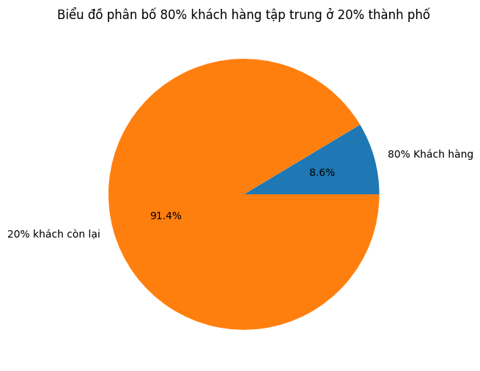
Hình 4: Biểu đồ tròn thể hiện phân bố khách hàng từ các thành phố
Từ bộ dữ liệu, ta biết được tổng số lượng thành phố là 4119, trong đó số lượng thành phố chiếm 80% khách hàng là 354, để nhìn thấy rõ hơn sự phân bố khách hàng thì ta dùng biểu đồ tròn để trực quan hóa dữ liệu. Quan sát hình 4, ta thấy rằng 80% khách hàng tập trung ở chỉ ~360 thành phố (trong tổng số 4119 thành phố). Vì có sự tập trung cao như vậy nên có nhiều cơ hội trong việc optimize logistics như Xây kho/trung tâm để phục vụ nhanh nhất. Các thành phố có nhiều khách hàng thì sẽ có nhiều tiềm năng tăng trưởng cao. Ngược lại, hơn 3000 thành phố còn lại chỉ chiếm 20% khách hàng, do đó không nên đầu tư quá nhiều vào các thành phố này.
- Top 10 thành phố đông khách nhất?
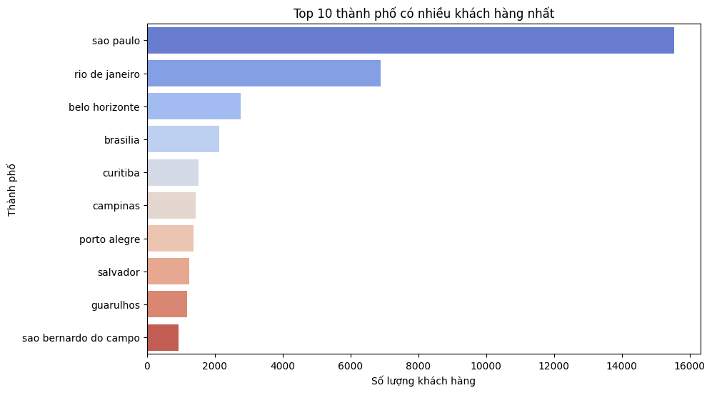
Hình 5: Biểu đồ thanh ngang thể hiện Top 10 thành phố nhiều khách hàng nhất
Quan sát hình 5, ta có thể thấy rằng thành phố Sao Paulo chiếm ưu thế tuyệt đối với ~15.550 khách hàng (là trung tâm khách hàng lớn nhất, gần gấp đôi so với thành phố xếp thứ 2 là Rio de Janeiro). Chỉ với Top 10 thành phố đã chiếm ~42% tổng số khách hàng, một số đáng kể. Ngoài ra, thông qua biểu đồ này thì ta có thể nhận định rằng Top 10 thành phố này đều có thể coi là thành phố lớn và vẫn chưa thực sự bão hòa (như Brasilia, Curitiba,...) nên có tiềm năng trong việc mở rộng marketing và logistics.
- Trung bình khách ở từng bang, miền phải trả bao nhiêu tiền ship & chờ bao nhiêu ngày?
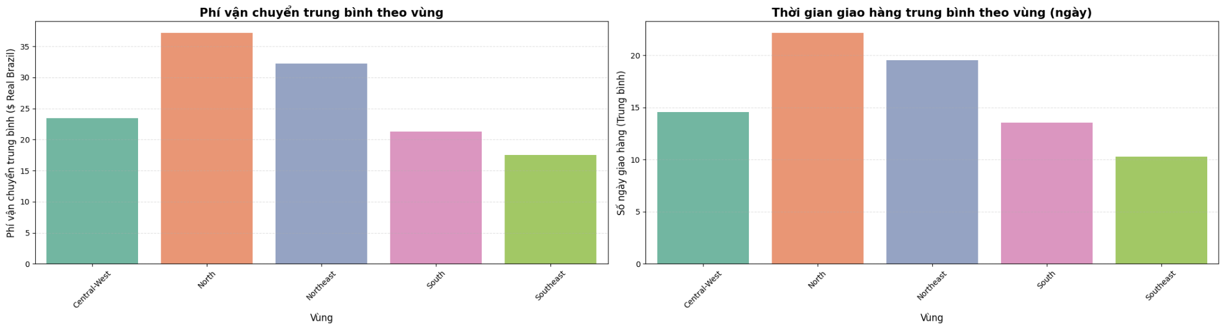
Hình 6: Biểu đồ cột thể hiện phí vận chuyển và thời gian giao hàng trung bình
Quan sát hình 6, ta thấy rằng khách hàng ở vùng xa như North và NorthEast chịu phí gấp 1.5-2 lần so với vùng SouthEast. Thời gian giao hàng ở các vùng xa ~20-25 ngày, gấp đôi so với các vùng gần (~10 ngày). Qua đó, ta có thể khẳng định là có rủi ro churn cao ở các vùng này vì ở càng xa thì phí giao hàng càng cao và thời gian giao hàng càng lâu, dẫn đến sự bất bình đẳng logistics tạo ra “khách hàng hạng hai” ở vùng xa làm ảnh hưởng đến uy tín của thương hiệu. Nhiều thị trường tiềm năng có thể sẽ bị bỏ qua vì khu vực North/NorthEast có ~50 triệu dân nhưng chỉ chiếm ~8% khách hàng. Ngoài ra, các đối thủ có kho ở các vùng xa này có thể độc chiếm hoàn toàn thị phần.

1.2. Tài chính và chi tiêu:
- Phân phối giá trị đơn hàng như thế nào? Đa số khách mua đơn hàng giá bao nhiêu?
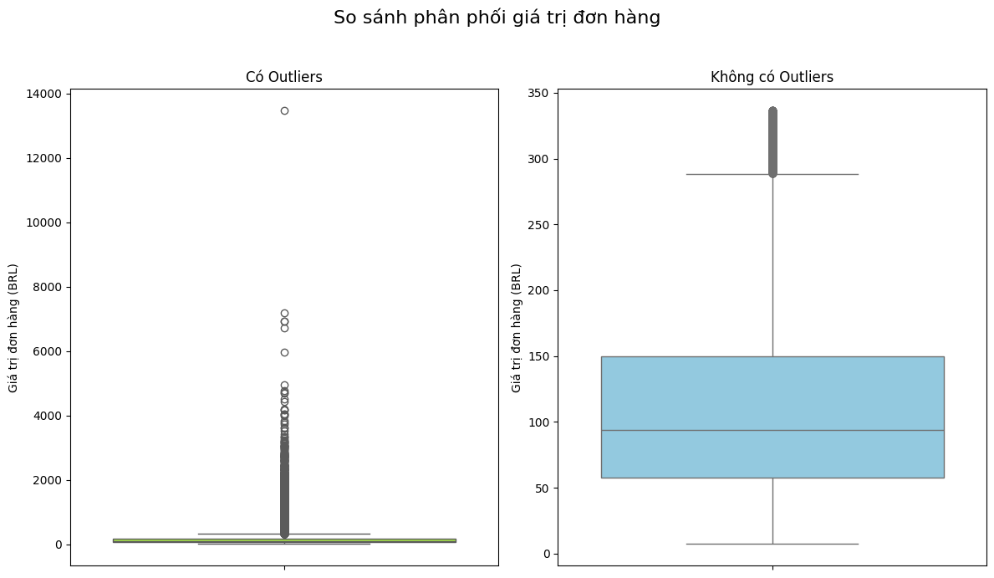
Hình 7: Biểu đồ boxplot so sánh sự phân phối giá trị đơn hàng
Quan sát hình 7, ta thấy rằng 2 biểu đồ sử dụng thang đo trục Y khác nhau (0-14000 BRL và 0-350 BRL) chứng tỏ các giá trị ngoại lai có ảnh hưởng lớn đến việc trực quan hóa dữ liệu. Biểu đồ bên trái có Outliers, hộp (box) bị nén sát đáy cho thấy phần lớn đơn hàng có giá trị rất nhỏ so với các đơn hàng lớn nhất, khoảng tứ phân vị (IQR) và đường trung vị (Median) gần như không thể xác định rõ ràng do thang đo bị kéo căng. Biểu đồ bên phải không có Outliers, phân phối trở nên rõ ràng và dễ phân tích hơn nhiều, hộp lớn cho thấy 50% đơn hàng phổ biến nhất tập trung trong một phạm vi giá trị hẹp. Từ biểu đồ bên phải, ta có thể khẳng định rằng Giá trị Trung vị của đơn hàng nằm trong khoảng 90–100 BRL, cho thấy đây là mức chi tiêu phổ biến nhất của khách hàng; 50% đơn hàng nằm trong khoảng từ Q1 (~60 BRL) đến Q3 (~150 BRL), điều này xác nhận rằng phần lớn khách hàng có mức chi tiêu khá đồng đều và thấp; Mặc dù 99% đơn hàng nằm dưới 350 BRL (ngưỡng trên của biểu đồ bên phải), sự tồn tại của các outliers lên đến 14.000 BRL (ở biểu đồ bên trái) cho thấy một lượng rất nhỏ khách hàng đặc biệt (hoặc đơn hàng bán sỉ/số lượng lớn) đóng góp một phần không nhỏ vào tổng doanh thu.
- Có bao nhiêu khách hàng mua đơn hàng có giá trị đột biến (cực lớn)?
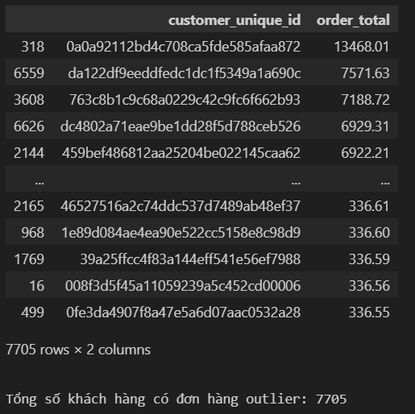
Hình 8: Kết quả trả về từ việc tính outliers
Quan sát hình 8, ta thấy rằng chỉ ~3-5% khách mua đơn hàng có outlier (~350 BRL) nhưng họ đóng góp ~15-20% tổng doanh thu (dù số lượng ít), một số khách hàng có đơn lên đến ~6000-14000 BRL. Từ đây, ta có thể nhận định rằng khách hàng mua đơn hàng có giá trị lớn (~6000-14000 BRL) là những khách hàng quan trọng (có thể gọi là khách VIP), cần chăm sóc đặc biệt để giữ chân; nếu mất 1% khách VIP sẽ tương đương với việc mất 3-4% doanh thu; Những khách VIP này có thể là thành phần theo mô hình B2B hoặc là các Reseller, nên cần có chiến lược riêng để tiếp cận họ.
- Tỷ lệ phí vận chuyển trên giá trị hàng (Freight / Price) là bao nhiêu? Khách hàng có chấp nhận mua món rẻ tiền nhưng phí ship cao không?
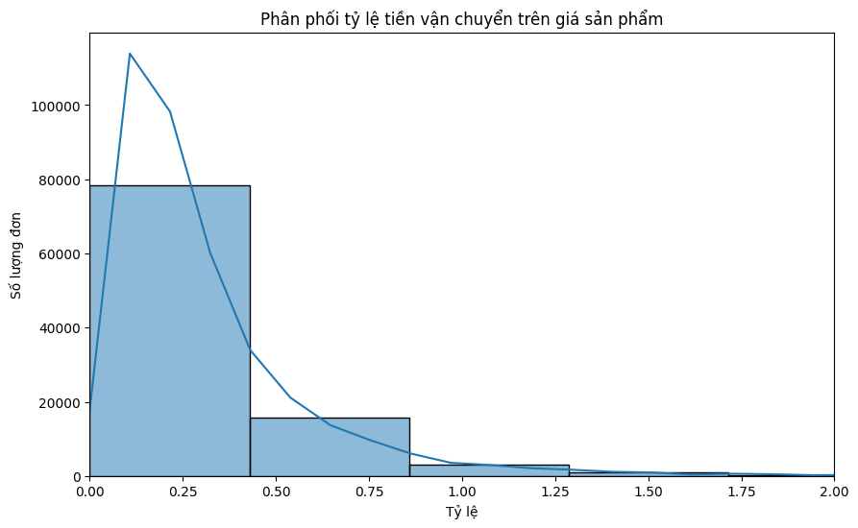
Hình 9: Biểu đồ cột và đường phân phối tỷ lệ tiền vận chuyển giá sản phẩm
Quan sát hình 9, ta thấy rằng tỷ lệ phí giao hàng trung bình là 15-20% giá trị đơn hàng, nhiều đơn hàng có freight_ratio > 0.5 (phí ship = 50% giá hàng) mà khách hàng vẫn mua, có Median freight_ratio ~0.18 nên có thể nói 1/5 giá trị đơn là phí ship. Từ đây, ta có thể nhận định rằng khách vẫn chấp nhận phí ship cao có thể là vì sản phẩm khó tìm hoặc giá tốt hơn cửa hàng khác. Nhưng phí giao hàng chiếm >20% có thể gây cart abandonment nên cần được xem xét điều chỉnh. Vì vậy, việc Free shipping có thể tăng conversion rate (tỷ lệ chuyển đổi) lên đến 15-25%.

1.3. Hành vi thanh toán:
- Tỷ lệ đơn sử dụng Credit Card, Boleto (tiền mặt), Voucher, Debit Card là bao nhiêu?
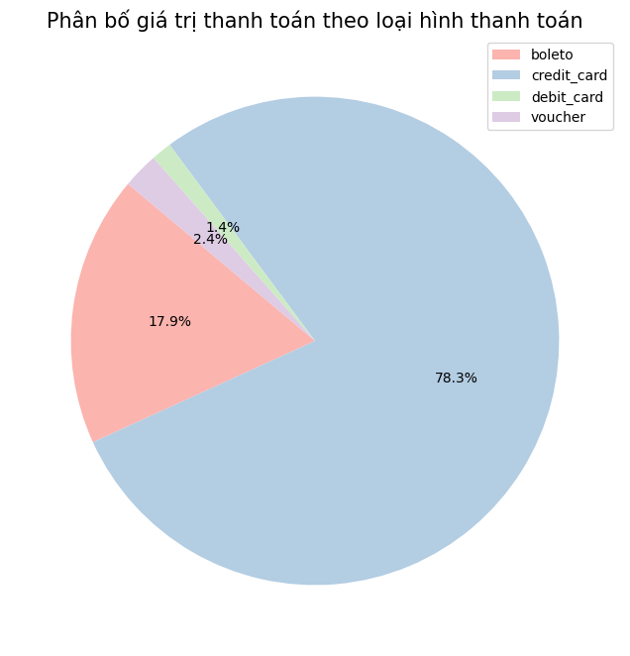
Hình 10: Biểu đồ tròn phân bố giá trị thanh toán theo loại hình thanh toán
Quan sát hình 10, ta thấy rằng việc thanh toán bằng credit card chiếm tận ~78.3%, boleto (tiền mặt) chiếm ~17.9% - đây là phương thức duy nhất cho những khách hàng không sử dụng thẻ, còn lại chiếm ~3.8%. Từ đây, ta khẳng định rằng Brazil là thị trường Credit-heavy nên chiến lược trả góp không lãi suất sẽ rất hiệu quả; việc dùng boleto vẫn khá phổ biến nên không thể bỏ qua nếu không sẽ mất 1/5 thị trường. Tóm lại, việc áp dụng chiến lược mua trả góp (Buy Now Pay Later) có thể tăng conversion rate lên đến 10-15%.
- Số kỳ trả góp phổ biến là bao nhiêu (1, 3, 6 hay 12 lần)?
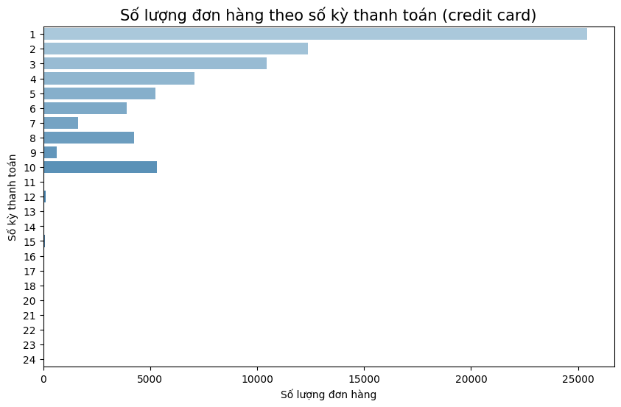
Hình 11: Biểu đồ thanh ngang thể hiện số đơn hàng theo số kỳ thanh toán
Quan sát hình 11, ta thấy rằng việc thanh toán trong 1 kỳ (thanh toán ngay) chiếm nhiều nhất, sau đó lần lượt là 2, 3, 4, 10 kỳ. Gần 35% đơn hàng được trả góp >= 3 kỳ. Từ đây, ta nhận định rằng khách trả góp phải chỉ vì đơn hàng đắt, mà vì thói quen quản lý cash flow (dòng tiền) để giữ cho lượng tiền trong tài khoản luôn ở mức an toàn. Nhiều khách có thẻ nhưng giới hạn chi tiêu của thấp hoặc do vấn đề về tài chính mà vẫn lựa chọn trả góp dù đơn hàng có giá trị nhỏ. Ngoài ra, doanh nghiệp có thể áp dụng chiến lược Tùy chọn trả góp mặc định là 3 kỳ (3x) thì có thể tăng conversion rate.
- Có mối liên hệ nào giữa Giá trị đơn hàng lớn và Số kỳ trả góp không? (Mua đắt thì trả góp dài?).
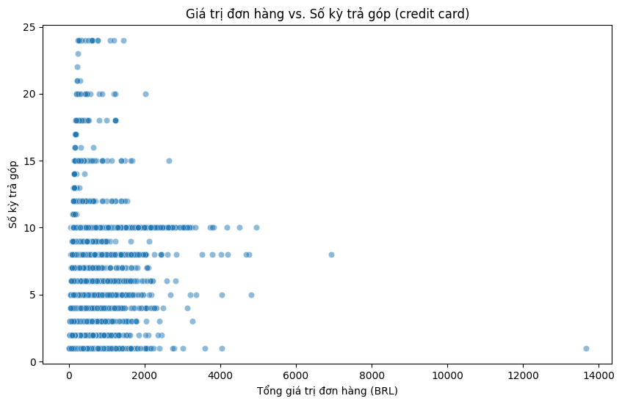
Hình 12: Biểu đồ scatter plot thể hiện giá trị đơn hàng với số kỳ trả góp
Quan sát hình 12, ta thấy rằng biểu đồ scatter plot rất phân tán, không có pattern rõ ràng; hệ số tương quan rất yếu (r < 0.15) cho thấy giá trị đơn hàng không quyết định số kỳ trả góp; có nhiều đơn hàng < 100 BRL nhưng vẫn cần trả góp 10-12 kỳ, trong khi một vài đơn hàng > 500 BRL lại trả trong 1 kỳ. Từ đây, ta có thể khẳng định rằng giả thuyết “Mua đắt thì trả góp dài” bị bác bỏ nên suy ra hành vi trả góp không phụ thuộc vào giá trị đơn hàng. Ngoài ra, có 2 personas hoàn toàn khác là Cash-conscious shopper - Dù mua rẻ vẫn muốn chia nhỏ để quản lý ngân sách và Affluent one-time payer - Có tiền, muốn mua dứt điểm đơn hàng trong 1 lần để tránh việc mỗi kỳ lại phải chỉ một khoản tiền nhỏ. Giới hạn của thẻ tín dụng có thể là yếu tố ẩn: Khách có giới hạn tài chính thấp buộc phải trả góp dù muốn trả 1 lần. Hơn nữa, ta cũng có thể nhìn ra rằng mua trả góp (smart money management) cũng đã trở thành một kiểu truyền thống tại Brazil khi việc mua trả góp xảy ra thường xuyên.

1.4. Sản phẩm quan tâm:
- Những danh mục sản phẩm nào đang mang lại nhiều khách hàng nhất?
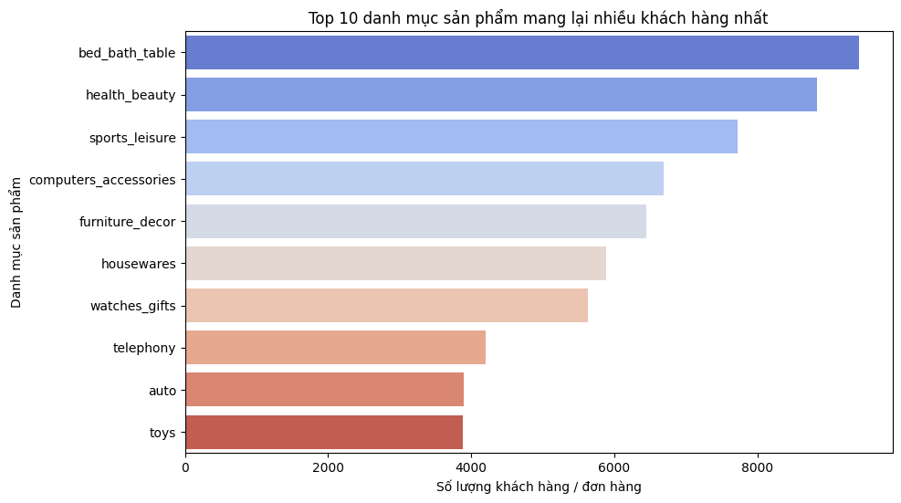
Hình 13: Biểu đồ thanh ngang Top 10 danh mục sản phẩm được lòng khách hàng
Quan sát hình 13, ta thấy rằng danh mục “bed_bath_table” dẫn đầu với >= 10000 đơn hàng, là danh mục có thể nói là hot nhất của doanh nghiệp; kế đến lần lượt là “health_beauty” và “sports_leisure” , với danh mục dẫn đầu và 2 mục kế sau thì ta có thể xác định được Top 3 danh mục sản phẩm được săn đón nhất. Ngoài ra, những danh mục còn lại vẫn có số lượng đơn hàng khá ổn, có tiềm năng trong tương lai. Từ đây, ta nhận định rằng conversion rate là khá cao vì chỉ riêng Top 10 danh mục này đã chiếm tận ~60-65% tổng số lượng đơn hàng. Qua đó, ta xác định được rằng Olist thiên về "Home & Lifestyle platform" hơn là general marketplace, khách hàng thường mua theo nhu cầu thực tế (giường, mỹ phẩm, thể thao) chứ ít nhắm đến những mặt hàng xa xỉ khác; vì khách hàng chủ yêu mua đồ gia dụng và mỹ phẩm, doanh nghiệp nên tập trung vào hai danh mục sản phẩm đó để giữ chân khách hàng trong tương lai. Mặc dù vậy, khoảng ~40% đơn hàng còn lại vẫn nằm trong các danh mục ngoài Top 10 nhằm khẳng định hướng đi về sự đa dạng các loại sản phẩm của Olist vẫn phát triển khá tốt.
- Có tháng nào trong năm mà một danh mục cụ thể tăng vọt không?
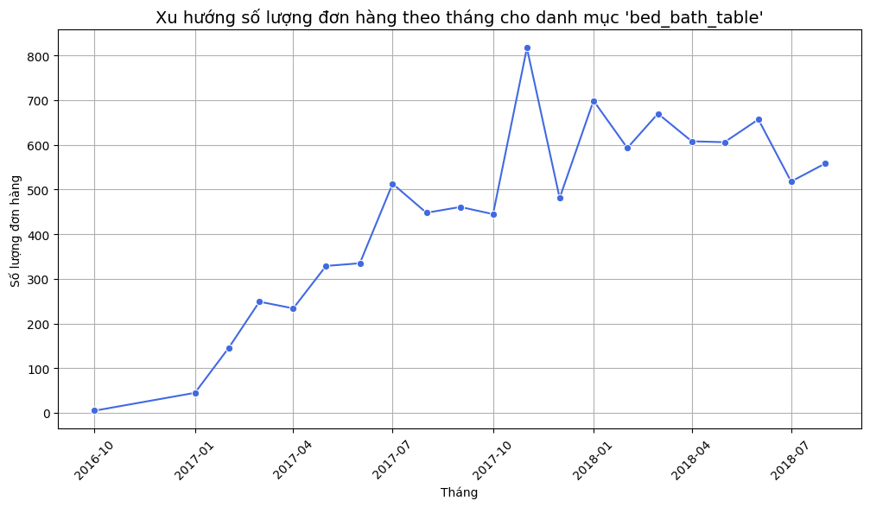
Hình 14: Biểu đồ đường thể hiện xu hướng số lượng đơn theo tháng của “bed_bath_table”
Quan sát hình 14, ta thấy rằng xu hướng tăng dần từ năm đến giữa năm 2018; đỉnh điểm là vào khoảng tháng 11 năm 2017, có thể là hiệu ứng từ Black Friday; có hiện tượng giảm nhẹ vào các tháng 1 và 2, có thể vì đây thường là những dịp ngày lễ, khách hàng sẽ có nhu cầu đi du lịch nhiều hơn; có seasonality rõ ràng là Q4 > Q3 > Q1 > Q2. Từ đây, ta có thể nói rằng Q4 (tháng 10-12) chiếm ~35-40% doanh thu năm cho doanh mục này; sự kiện Black Friday sẽ là một ngày thực sự quan trọng, yêu cầu doanh nghiệp cần phải chuẩn bị kỹ về số lượng sản phẩm và vận chuyển; phải chuẩn bị các biện pháp như ưu đãi trước khi tới các dịp mà khách hàng có nhu cầu đi du lịch cao để tránh việc bị tồn hàng quá nhiều. Ngoài ra, danh mục “bed_bath_table” của cần chú trọng vào những dịp cuối năm (Q4) khi mà nó là thời điểm mà khách hàng thường chuyển nhà hoặc mua và xây nhà mới nên nhu cầu về các sản phẩm thuộc danh mục “bed_bath_table” sẽ rất cao.

1.5. Trải nghiệm và sự hài lòng:
- Điểm đánh giá trung bình (Review Score) toàn sàn là bao nhiêu? Tỷ lệ 5 sao vs 1 sao?
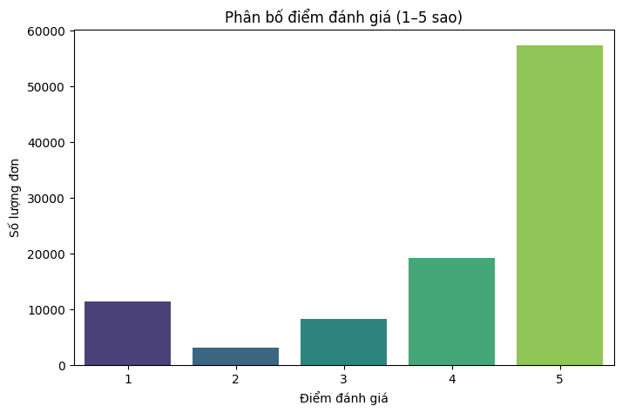
Hình 15: Biểu đồ cột thể hiện sự phân bố điểm đánh giá (1-5 sao)
Quan sát hình 15, ta thấy phân bố lệch lệch phải mạnh khi đơn hàng được 5 sao chiếm tận ~57%; có nhiều đánh giá 5 sao và khá ít các đánh giá 2, 3, 4 sao nhưng 1 sao lại khá cao (~12%). Việc các đánh giá 1, 2, 3 sao vẫn khá cao thể hiện việc khách hàng vẫn có nhiều bất mãn nhưng đánh giá 4 và 5 sao vẫn chiếm lượng lớn nên có thể nói rằng doanh nghiệp vẫn đang đáp ứng nhu cầu khách hàng tương đối tốt. Điểm trung bình được tính là 4.09/5, một con số tốt nhưng vẫn chưa xuất sắc nếu so với các sàn thương mại khác. Từ đây, ta có thể nhận định rằng khách hàng Brazil rất dứt khoát mà không hề “mercy”, chỉ một vấn đề nhỏ cũng có thể cho 1 sao khi mà số lượng đánh 1 sao lại lớn hơn hẳn đánh giá 2 và 3 sao cộng lại. Với ~12% lượt đánh giá 1 sao sẽ tương đương 6000-7000 khách hàng bất mãn, sẽ đem lại rủi ro về mặt uy tín rất lớn.
- Chênh lệch giữa "Ngày giao dự kiến" và "Ngày giao thực tế" là bao nhiêu? (Giao sớm hay giao trễ?).
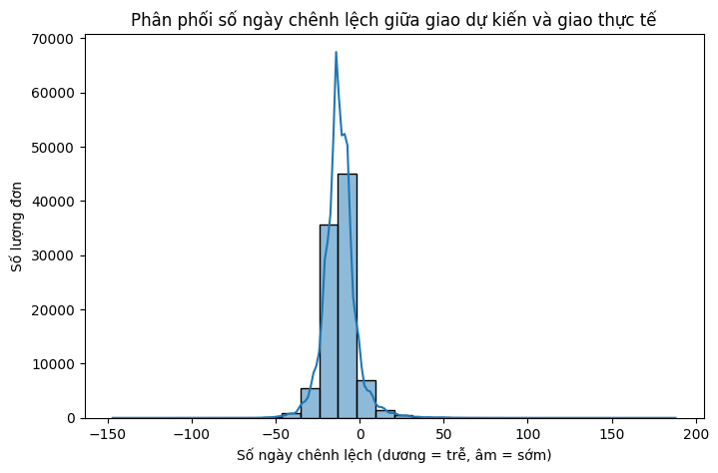
Hình 16: Biểu đồ cột và đường phân phối số ngày chênh lệch
Quan sát hình 16, ta thấy được rằng mean = -11.88 ngày, tức là đa số đơn hàng được giao sớm hơn dự kiến. Giá trị trung vị (50%) = - 12 ngày, nghĩa là 50% đơn hàng được giao sớm ít nhất 12 ngày. Khoảng 25% đơn hàng được giao sớm hơn 17 ngày và khoảng 75% đơn hàng giao trễ tối đa 7 ngày. Ngoài ra, có tồn tại outliner khi mà có đơn giao trễ tận 188 ngày (max) và đơn giao sớm đến 147 ngày (min), điều này có thể là do lỗi dữ liệu hoặc việc hủy và trì hoãn của đơn hàng. Nhìn chung, Olist giao hàng khá sớm so với dự kiến (có thể là do dự đoán thời gian giao hơi dài) nhưng vẫn tồn tại một số ít đơn hàng trễ nhiều nên cần kiểm tra lại logistics hoặc trường hợp ngoại lệ nào đó.
- Bao nhiêu % đơn hàng bị giao trễ? Bao nhiêu % đơn hàng nhận 1 sao?
- Tỷ lệ đơn hàng giao trễ: 5.80%
- Tỷ lệ đơn hàng nhận 1 sao: 11.51%
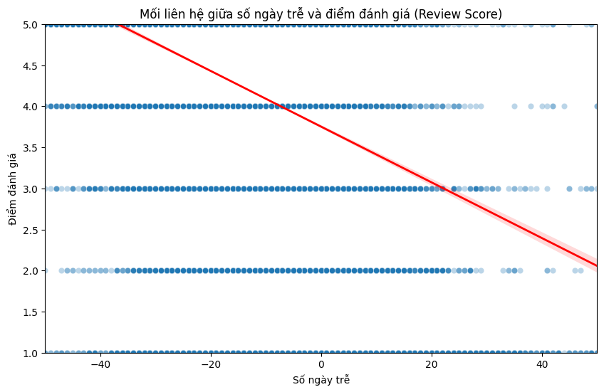
Hình 17: Biểu đồ scatter plot thể hiện mối liên hệ giữa số ngày trễ và điểm đánh giá
Quan sát hình 17, ta thấy được mối quan hệ nghịch đảo giữa số ngày giao trễ và điểm đánh giá, cụ thể là: Đơn hàng trễ càng nhiều (ngày dương) thì điểm đánh giá càng giảm, đặc biệt rõ rệt khi trễ khoảng 10–20 ngày. Đơn hàng giao sớm (ngày âm) thì điểm đánh giá tập trung cao ở mức 5 sao, giao sớm quá mức (>40 ngày) thì cũng không cải thiện thêm điểm. Tóm lại, Điểm 1 sao chủ yếu xuất hiện ở các đơn giao trễ, 5 sao chủ yếu ở các đơn đúng hạn hoặc sớm. Từ đây, ta có thể khẳng định rằng hiệu suất logistics ảnh hưởng trực tiếp đến sự hài lòng khách hàng. Đúng hạn hoặc giao sớm giúp duy trì điểm đánh giá cao. Giao hàng trễ là nguyên nhân chính gây ra các đánh giá thấp (1–2 sao), cần tối ưu để nâng cao trải nghiệm khách hàng.

2. Phân tích khám phá (Exploratory Analysis):

2.1. Địa lý và vận hành:
- Có mối tương quan tuyến tính nào giữa Khoảng cách địa lý (Seller đến Customer) và Phí vận chuyển không? (Hay phí ship bị ảnh hưởng bởi kích thước hàng hóa nhiều hơn?).
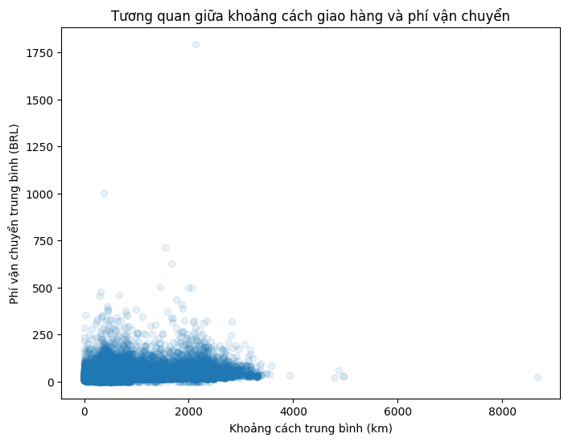
Hình 18: Biểu đồ scatter plot mối tương quan giữa khoảng cách và phí vận chuyển
Quan sát hình 18, ta thấy được scatter plot khá phân tán, nhiều đơn có khoảng cách xa (> 1500 km) nhưng chi phí chỉ ~15-20 BRL. Ngược lại, nhiều đơn hàng có khoảng cách gần (< 500 km) nhưng chi phí lên đến ~40-50 BRL. Không có pattern tuyến tính rõ ràng nên ta có thể nói rằng khoảng cách không phải là yếu tố duy nhất quyết định chi phí vận chuyển. Từ đây, ta có thể nhận định rằng phí ship phụ thuộc vào nhiều yếu tố: Trọng lượng & kích thước hàng hóa (furniture vs books), đối tác/phương tiện vận chuyển khác nhau có mức giá khác nhau, vị trí nhà kho của người bán có thể gần khách hàng nên phí vận chuyển thấp dù xa về địa lý. Vì vậy, để có giảm phí vận chuyển đi 20-30% thì doanh nghiệp có thể tối ưu hóa bố trí kho, hoặc doanh nghiệp nên thảo luận kỹ càng với bên đối tác vận chuyển để đạt được một số ưu đãi như giảm giá 10-15% phí vận chuyển nếu mua số lượng lớn.
- Khách ở xa chịu phí cao hơn như thế nào? (Featuring nhóm vùng, khoảng cách các seller)
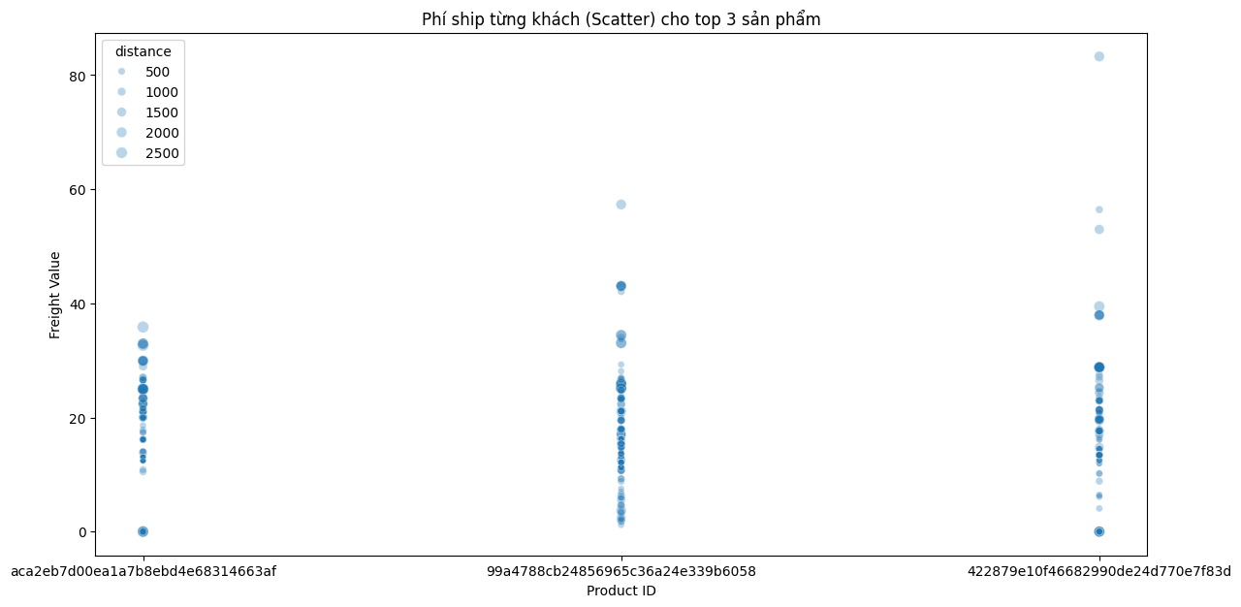
Hình 19: Biểu đồ scatter plot thể hiện phí vận chuyển từng khách cho top 3 sản phẩm
Quan sát hình 19, ta thấy được rằng với khoảng cách thấp hơn 100 km thì phí trung bình là ~15 BRL, còn nếu khoảng cách lớn hơn 100 km thì phí trung bình là ~28 BRL (gấp 1.8 lần). Ngoài ra, biểu đồ cho thấy tồn tại outlier khi mà một số đơn xa có phí tận > 55 BRL. Từ đây, ta có thể nhận định rằng khách vùng xa sẽ chịu bất lợi lớn khi mà phí cao và thời gian giao lâu, điều này cũng sẽ tạo ra hiện tượng “digital divide” (khoảng cách số) - chỉ người người giàu mới có thể mua hàng ở vùng xa làm cho doanh nghiệp đánh mất phần lớn khách hàng ở các vùng xa, cũng như đánh mất thị trường tiềm năng khi mà thu nhập ở vùng xa (như North/NorthEast) sẽ thấp thì họ không thể trả phí cao.

2.2. Phân tích giỏ hàng:
- Những danh mục nào thường xuyên xuất hiện cùng nhau trong một đơn hàng?
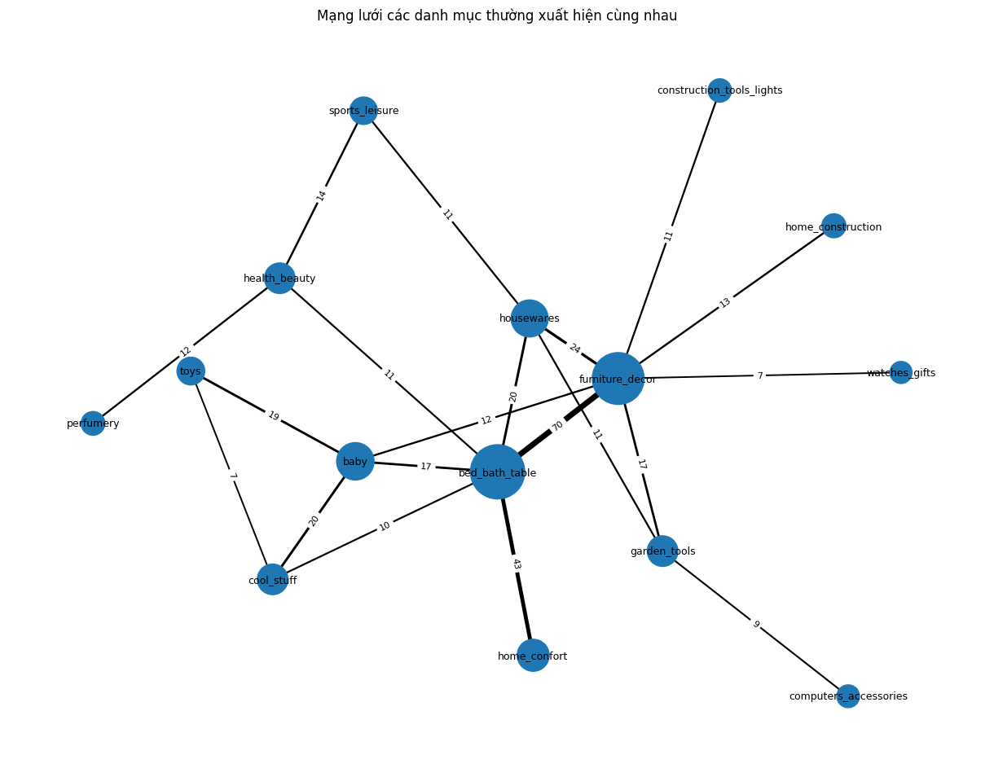
Hình 20: Sơ đồ mạng lưới các danh mục thường xuất hiện cùng nhau
Quan sát hình 20, ta nhận thấy một mạng lưới liên kết có tính quy luật rõ rệt với "cụm lõi" trung tâm là “furniture_decor” và “bed_bath_table”, từ đó lan tỏa sang các nhóm sản phẩm gia dụng tạo thành một hệ sinh thái chăm sóc không gian sống, trong khi các danh mục như “perfumery” hay “computers_accessories” lại nằm ở vùng ngoại vi với liên kết yếu, cho thấy tính chất mua sắm đơn lẻ. Đi sâu vào các trọng số, ta rút ra ba insight chiến lược: đầu tiên là sự thống trị của nhóm Nội thất - Đồ dùng gia đình với cặp bài trùng “furniture_decor” với “bed_bath_table” có liên kết mạnh nhất hệ thống (trọng số 70), kết hợp cùng “home_confort” (trọng số 43), minh chứng cho xu hướng mua sắm "trọn gói" khi trang hoàng nhà cửa; thứ hai là hệ sinh thái "Mẹ và Bé" với sự giao thoa giữa “baby” với ”toys” (trọng số 19) và “baby” với ”cool_stuff” (trọng số 20) cho thấy phụ huynh thường kết hợp mua nhu yếu phẩm với đồ giải trí; cuối cùng là tệp khách hàng theo lối sống (Lifestyle) thể hiện qua mối liên hệ giữa “health_beauty” với “sports_leisure” (trọng số 14), phản ánh nhu cầu song hành giữa chăm sóc cá nhân và hoạt động thể chất.
- Có mối liên hệ nào giữa số lượng sản phẩm (Quantity) và Giá trị trung bình mỗi món (Unit Price)?
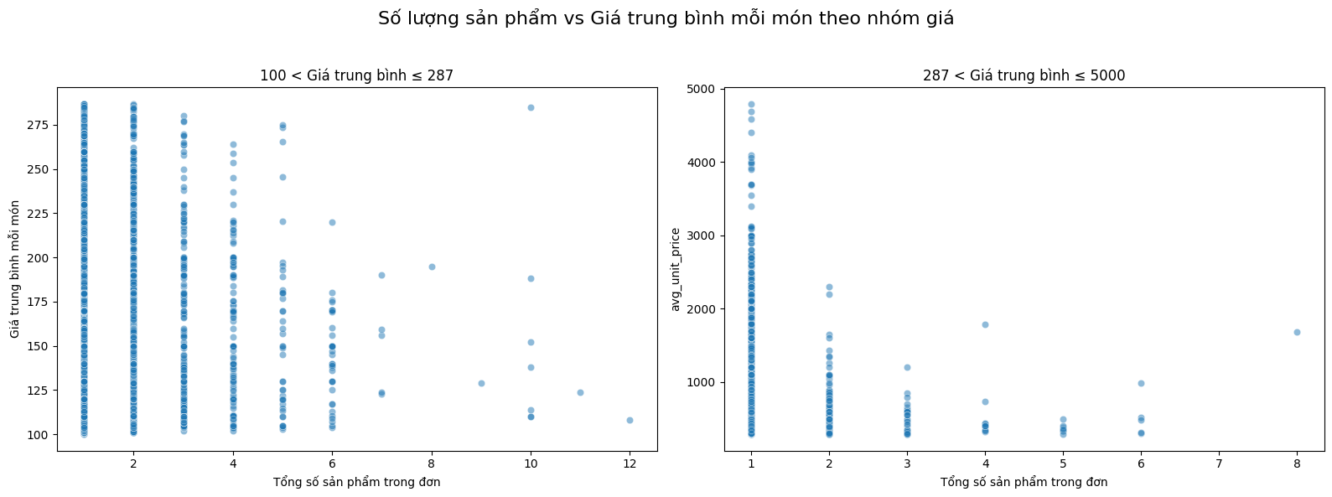
Hình 21: Hai biểu đồ scatter plot hiện số lượng và giá trung bình sản phẩm
Quan sát hình 21, ta nhận thấy sự phân hóa rõ rệt trong hành vi mua sắm giữa các nhóm giá trị sản phẩm, đặc biệt là mật độ tập trung cực cao ở cột có số lượng bằng 1 ngay cả trong phạm vi giá trung bình từ 100 đến 287 BRL. Trong nhóm giá thấp và trung bình này, số lượng sản phẩm tối đa đạt mức 12 món nhưng rất hiếm đơn hàng vượt quá ngưỡng 7, đồng thời giá trung bình không có dấu hiệu giảm mạnh khi số lượng tăng từ 1 lên 4 mà duy trì độ phân tán khá đồng đều. Đối với nhóm hàng giá cao từ 287 đến 5.000 BRL, biểu đồ cho thấy một sự độc quyền gần như tuyệt đối ở hành vi mua một món duy nhất, khi cột Quantity = 1 bao phủ toàn bộ trục tung và số lượng sản phẩm tối đa bị giới hạn ở mức 8 món. Một xu hướng giảm giá cực đoan được ghi nhận khi các đơn hàng mua từ 3 sản phẩm trở lên đều có giá trung bình mỗi món giảm nhanh xuống dưới mức 1.000 BRL, chứng tỏ những khách hàng mua sản phẩm giá trị đơn vị cao hầu như không mua số lượng lớn trong cùng một đơn hàng. Kết quả này xác nhận mạnh mẽ insight về phân khúc khách hàng: người mua sản phẩm đắt tiền luôn giới hạn số lượng ở mức tối thiểu, và một khi số lượng món hàng tăng lên, giá trị đơn vị của từng món buộc phải giảm về mức phổ thông. Từ đó, doanh nghiệp cần tập trung tối ưu hóa trải nghiệm mua sắm đơn lẻ cho phân khúc cao cấp và chú trọng hiệu suất bán hàng theo lô cho các mặt hàng có biên lợi nhuận đơn vị thấp hơn để đạt hiệu quả kinh doanh tối ưu.

2.3. Động lực của sự hài lòng:
- Biểu đồ tương quan giữa "Số ngày giao hàng" và "Review Score". Có phải cứ giao > 10 ngày là điểm rớt xuống dưới 3 sao?
- Tỉ lệ review <=3 sao khi giao >10 ngày: 28.5%
- Tỉ lệ review <=3 sao khi giao <=10 ngày: 14.7%
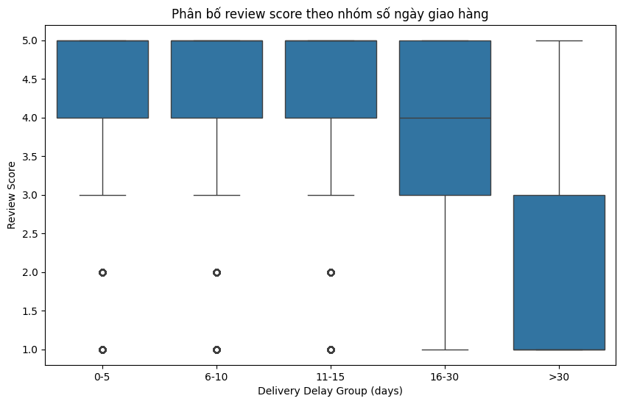
Hình 22: Biểu đồ boxplot phân bố điểm đánh giá theo số ngày giao hàng
Quan sát hình 22, ta nhận thấy một quy luật tác động rõ rệt của thời gian giao hàng trễ lên mức độ hài lòng của khách hàng thông qua điểm số đánh giá. Cụ thể, đối với các nhóm giao hàng trễ trong khoảng từ 0 đến 15 ngày, điểm đánh giá trung vị (Median) vẫn duy trì ổn định ở mức tối đa là 5.0, cho thấy phần lớn khách hàng vẫn sẵn sàng dành sự hài lòng tuyệt đối cho doanh nghiệp dù có sự chậm trễ nhất định ở mức độ thấp. Tuy nhiên, một sự suy giảm đáng kể bắt đầu xuất hiện khi thời gian trễ tăng lên ngưỡng 16-30 ngày, lúc này điểm trung vị giảm mạnh xuống còn 4.0 và khoảng phân vị (IQR) mở rộng dần xuống phía dưới, phản ánh sự gia tăng rõ rệt của các đánh giá tiêu cực. Tác động trở nên nghiêm trọng nhất ở nhóm đơn hàng chậm trễ trên 30 ngày khi điểm trung vị rơi sâu xuống mức 3.0, đồng thời phần hộp của biểu đồ trải dài từ 1.0 đến 3.0, minh chứng cho việc phần lớn khách hàng đã mất kiên nhẫn và phản hồi bằng những đánh giá rất thấp từ 1.0 đến 2.0. Phân tích này chỉ ra một insight quan trọng về ngưỡng chịu đựng của người tiêu dùng: điểm bùng phát sự không hài lòng bắt đầu ngay khi thời gian giao hàng trễ vượt quá 15 ngày. Do đó, mục tiêu logistics trọng tâm của doanh nghiệp là phải kiểm soát chặt chẽ quy trình vận hành để đảm bảo không có đơn hàng nào bị trễ quá ngưỡng 15 ngày, đồng thời ưu tiên xử lý dứt điểm các trường hợp có nguy cơ chậm trễ kéo dài trên một tháng nhằm bảo vệ danh tiếng và chỉ số Review Score của thương hiệu.
- Mối quan hệ giữa "Gap Time" (Ngày giao thực tế - Ngày giao dự kiến) và Review Score. Khách hàng ghét việc "chờ lâu" hay ghét việc "bị thất hứa" hơn?
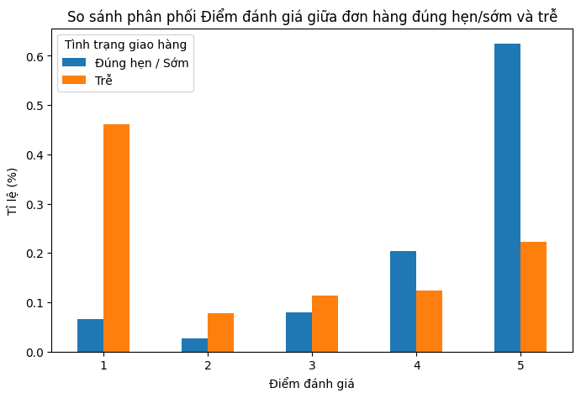
Hình 23: Biểu đồ cột song song so sánh phân phối điểm đánh giá
Quan sát hình 23, ta nhận thấy sự phân hóa cực kỳ rõ rệt trong cơ cấu đánh giá của khách hàng giữa hai nhóm giao hàng đúng hạn và giao hàng trễ, cho thấy tính đúng hạn là yếu tố then chốt quyết định sự hài lòng trên nền tảng. Cụ thể, tỷ lệ đơn hàng đúng hạn hoặc sớm nhận được đánh giá 5 sao chiếm ưu thế tuyệt đối với 62.43%, trong khi con số này ở nhóm giao hàng trễ chỉ còn 22.22%, tức là giảm hơn 2.8 lần. Ngược lại, sự chậm trễ đã đẩy tỷ lệ đánh giá tiêu cực 1 sao lên mức khủng khiếp là 46.15%, cao gấp gần 7 lần so với tỷ lệ chỉ 6.60% của nhóm đúng hạn, biến 1 sao trở thành mức điểm phổ biến nhất đối với các đơn hàng bị trễ. Cấu trúc đánh giá cũng thay đổi hoàn toàn: nếu nhóm đúng hạn có phân phối tập trung ở mức điểm cao nhất, thì nhóm trễ lại cho thấy sự phân cực cực đoan với hai đỉnh là 1 sao và 5 sao. Insight này xác nhận rằng giao hàng trễ là rủi ro lớn nhất đối với danh tiếng doanh nghiệp khi có khả năng chuyển đổi hàng loạt khách hàng từ trạng thái hài lòng sang phản ứng gay gắt. Tuy nhiên, việc vẫn có hơn 22% đơn hàng trễ nhận được 5 sao gợi mở rằng chất lượng sản phẩm xuất sắc hoặc dịch vụ chăm sóc khách hàng chủ động có thể là những yếu tố bù đắp quan trọng để cứu vãn trải nghiệm giao hàng tiêu cực. Do đó, cải thiện hiệu suất vận hành để giảm tỷ lệ trễ là biện pháp có tác động trực tiếp và mạnh mẽ nhất để nâng cao điểm đánh giá tổng thể cho doanh nghiệp.
- Liệu khách hàng có giá trị thanh toán cao (payment_value) có xu hướng cho điểm đánh giá thấp hơn do kỳ vọng dịch vụ cao hơn hay không?
- Phân phối giá trị đơn hàng lệch phải mạnh, phương pháp phân vị 75% gồm nhiều đơn có giá trị chênh lệch quá lớn. Vì vậy, nghiên cứu này chỉ tập trung vào 0.02% đơn có giá trị cao nhất nhằm đại diện rõ hơn cho nhóm “đơn rất đắt”, nơi kỳ vọng dịch vụ của khách được cho là cao nhất.
- Có 200 đơn hàng có giá trị trên 2027.6679999999965
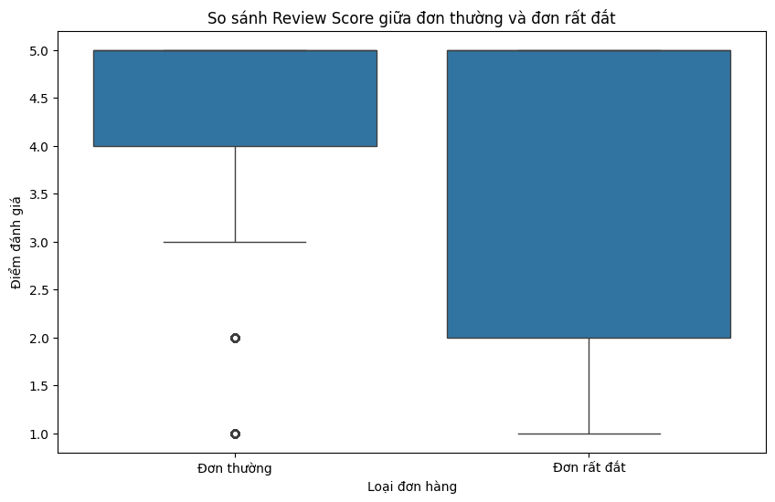
Hình 24: Biểu đồ boxplot so sánh điểm đánh giá giữa đơn thường và rất đắt
Quan sát hình 24, ta nhận thấy sự khác biệt đáng kể trong hành vi phản hồi của khách hàng dựa trên giá trị đơn hàng, dù cả hai nhóm đều có điểm trung vị (Median) bằng nhau ở mức 5.0, cho thấy hơn 50% người mua vẫn hài lòng tuyệt đối bất kể mức chi tiêu. Tuy nhiên, điểm trung bình (Mean) của nhóm đơn hàng rất đắt có sự sụt giảm rõ rệt so với nhóm đơn hàng thông thường, cụ thể là thấp hơn khoảng 0.4 điểm, đi kèm với đó là sự xuất hiện thường xuyên hơn của các đánh giá 1-2 sao thay vì chỉ là các điểm ngoại lệ. Phân tích này rút ra một insight quan trọng rằng chi tiêu càng cao thì kỳ vọng của khách hàng càng lớn, dẫn đến việc họ ít khoan dung hơn đối với các sai sót trong quá trình mua sắm và vận hành. Thực tế này cảnh báo rằng một lỗi nhỏ xảy ra với đơn hàng giá trị cao có thể gây tổn hại lớn đến điểm đánh giá tổng thể, do đó doanh nghiệp cần ưu tiên áp dụng cơ chế xử lý “VIP” cho phân khúc này nhằm giảm thiểu rủi ro nhận phản hồi tiêu cực và bảo vệ uy tín thương hiệu.

3. Phân tích chẩn đoán (Diagnostic Analysis):

3.1. Chẩn đoán “Nội dung đánh giá”:
- Có trường hợp nào khách đánh giá 1-2 sao nhưng comment tích cực không? Tại sao?
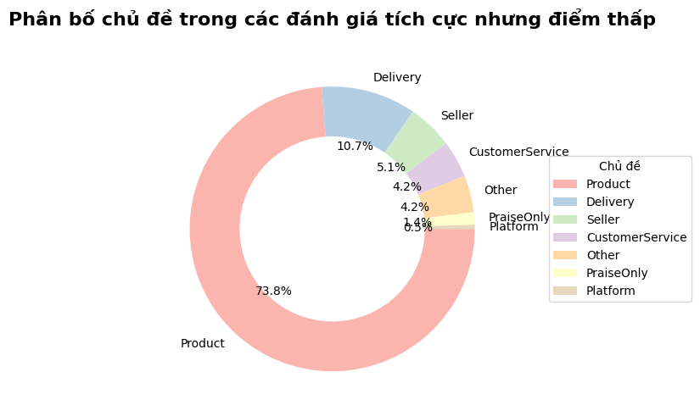
Hình 25: Biểu đồ tròn phân bố các chủ đề đánh giá tích cực nhưng điểm thấp
Quan sát hình 25, ta nhận thấy một nghịch lý khi 73.8% đánh giá 1-2 sao vẫn chứa lời khen ngợi về chất lượng sản phẩm (Product), cùng sự ghi nhận tích cực dành cho vận chuyển (10.7%) và người bán (5.1%). Tuy nhiên, những lỗi vận hành nghiêm trọng hoặc sự cố từ phía người bán và chăm sóc khách hàng đã tạo ra tác động tiêu cực lấn át mọi ưu điểm, khiến khách hàng sử dụng điểm số thấp như một công cụ "trừng phạt" để gây chú ý. Về mặt Insight, hiện tượng này cho thấy trải nghiệm dịch vụ kém có sức nặng tâm lý lớn hơn giá trị sử dụng của sản phẩm, biến các yếu tố ngoài sản phẩm thành "điểm nghẽn" ngăn cản doanh nghiệp đạt mức 5 sao thực sự. Bên cạnh đó, dữ liệu còn phản ánh sai lệch do yếu tố con người như gõ nhầm sao hoặc hiểu sai thang đo, cùng kỳ vọng về một dịch vụ đi kèm tương xứng với chất lượng hàng hóa. Do đó, việc khắc phục triệt để lỗi vận hành và chủ động lọc dữ liệu để hỗ trợ khách hàng điều chỉnh đánh giá là giải pháp then chốt để chuyển hóa tệp khách hàng "khen trong giận dữ" thành những người ủng hộ thương hiệu.
- Trong tổng số các đánh giá tiêu cực (1-2 sao), tỷ lệ phần trăm dành cho các vấn đề liên quan đến Vận Chuyển (Logistics) và các vấn đề do Người Bán (Seller) gây ra (thường liên quan đến sản phẩm) là bao nhiêu?
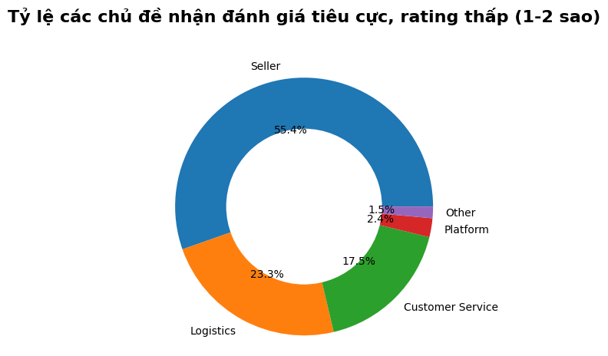
Hình 26: Biểu đồ tròn phân bố các chủ đề nhận đánh giá tiêu cực, rating thấp
Quan sát hình 26, ta nhận thấy trong tổng số các đánh giá tiêu cực (1-2 sao), hai nguyên nhân chủ yếu chiếm tỷ trọng áp đảo lên tới 78.7% là các vấn đề phát sinh từ Người Bán (Seller) với 55.4% và Vận Chuyển (Logistics) với 23.3%. Trong khi đó, các yếu tố về Dịch Vụ Khách Hàng (17.5%) hay lỗi từ Nền tảng và các lý do khác (3.9%) chiếm tỷ lệ khiêm tốn hơn. Đi sâu vào Insight, con số này phản ánh một "quy luật 80/20" trong quản trị chất lượng, khi gần 80% sự không hài lòng của khách hàng chỉ tập trung vào hai mắt xích cốt lõi: chất lượng sản phẩm và tốc độ giao nhận. Thực tế này cho thấy khách hàng quan tâm đến kết quả cuối cùng là "nhận được hàng gì và trong bao lâu" hơn là các trải nghiệm tương tác phụ trợ, đồng thời minh chứng cho sự "bất lực" của khâu hậu mãi khi dịch vụ chăm sóc khách hàng dù tốt đến đâu cũng khó lòng bù đắp được các lỗi nghiêm trọng từ sản phẩm hay vận chuyển. Do đó, thay vì cải thiện nguồn lực dàn trải, doanh nghiệp cần tập trung ưu tiên thắt chặt tiêu chuẩn người bán và tối ưu hóa hiệu suất của đối tác vận chuyển để xử lý triệt để nguồn cơn của các đánh giá thấp, mang lại hiệu quả cải thiện điểm số (Rating) trực tiếp và tối ưu nhất về mặt chi phí.

4. Phân tích dự đoán (Predictive Analysis):

4.1. Sự khác biệt trong hành vi mua sắm tạo nên các nhóm khách hàng đặc thù nào?
- Dữ liệu không ngoại lai:
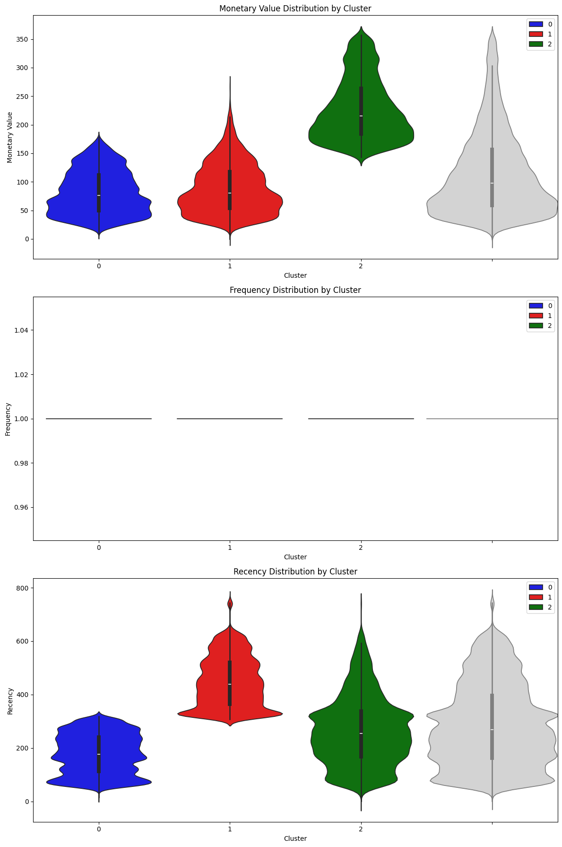
Hình 27: Các biểu đồ violin plot phân bố các dữ liệu không ngoại lai
Quan sát hình 27, ta thấy rõ được kết quả của việc phân cụm khách hàng, quy trình chiến lược được cụ thể hóa thành ba nhóm hành động riêng biệt nhằm tối ưu hóa giá trị vòng đời khách hàng: nhóm Xanh dương (Nurture) bao gồm những khách hàng mới mua hàng gần đây nhưng giá trị đơn hàng và tần suất còn thấp, đòi hỏi doanh nghiệp phải tập trung xây dựng mối quan hệ thông qua dịch vụ khách hàng xuất sắc và các chương trình khuyến mãi kích cầu để xây dựng thói quen mua sắm; nhóm Đỏ (Re-engage) tập hợp những khách hàng có chi tiêu thấp và đã lâu không phát sinh giao dịch, đây là nhóm có nguy cơ rời bỏ cao nên cần được ưu tiên kích hoạt lại bằng các chiến dịch marketing tái tương tác và ưu đãi giảm giá đặc biệt để thu hút họ quay lại hệ thống; cuối cùng là nhóm Xanh lá (Develop) hội tụ những khách hàng có mức chi tiêu cao và vừa mới thực hiện giao dịch, dù mức độ gắn kết vẫn ở giai đoạn đầu nhưng họ đã bộc lộ tiềm năng giá trị lớn, do đó cần kích thích lần mua tiếp theo bằng cách tặng kèm sản phẩm, gợi ý các mặt hàng liên quan và sử dụng ưu đãi cá nhân hóa để củng cố niềm tin, từ đó thúc đẩy họ trở thành khách hàng trung thành.
- Dữ liệu ngoại lai (Chiến lược khách hàng VIP):
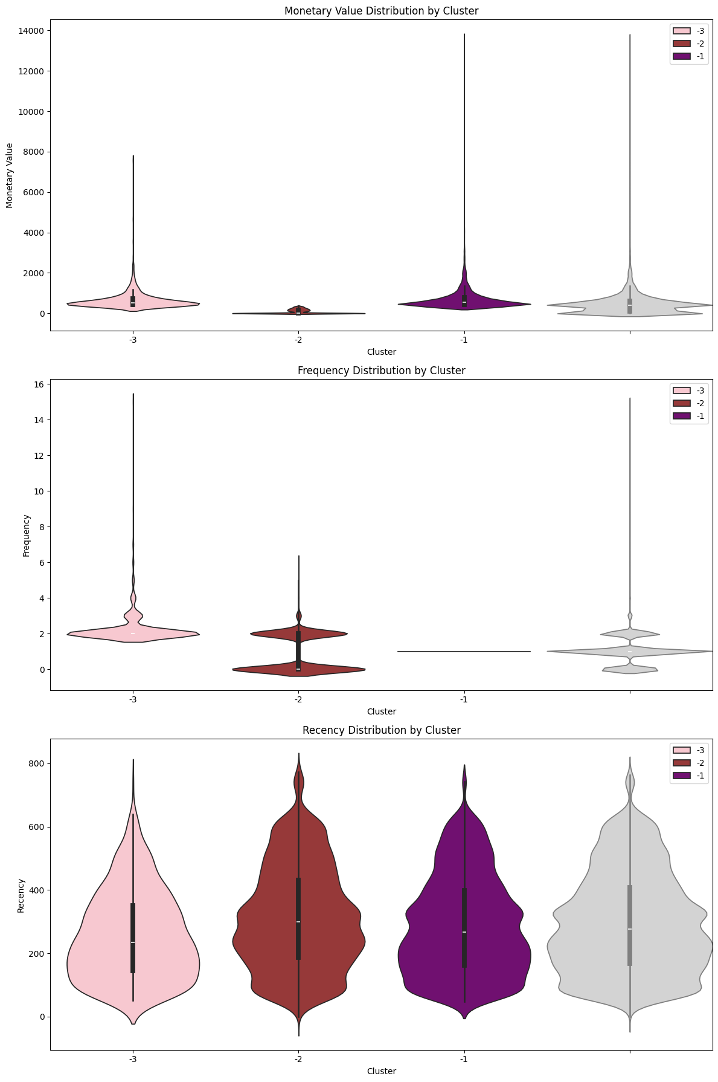
Hình 28: Các biểu đồ violin plot phân bố các dữ liệu ngoại lai
Quan sát hình 28, ta thấy rõ được Chiến lược quản trị khách hàng tiếp tục được phân hóa chuyên sâu để tối ưu hóa doanh thu từ các phân khúc tiềm năng: nhóm Tím (BigDeal) tập hợp những khách hàng thực hiện các giao dịch lớn mang tính quyết định với giá trị đơn hàng cực cao nhưng tần suất không thường xuyên, do đó cần ưu tiên chăm sóc chọn lọc và theo dõi sát sao nhằm xây dựng niềm tin bền vững thay vì kích cầu bằng các chương trình giảm giá đại trà; nhóm Nâu (Valuable) đóng vai trò là nguồn doanh thu ổn định nhờ tần suất mua hàng khá cao và giá trị chi tiêu vượt trội so với mức thông thường, đòi hỏi doanh nghiệp phải tập trung giữ chân bằng các chương trình khách hàng thân thiết và cá nhân hóa đề xuất sản phẩm để tối đa hóa giá trị vòng đời; đặc biệt nhất là nhóm Hồng nhạt (Core), lực lượng nòng cốt tạo ra phần lớn doanh thu với tần suất mua sắm cao, giá trị đơn hàng lớn và thời gian tương tác gần đây ổn định, vì vậy cần được hưởng đặc quyền ưu tiên chăm sóc cao nhất cùng những trải nghiệm vượt trội và lời cảm ơn chân thành để duy trì sự trung thành tuyệt đối.
- So sánh Dữ liệu ngoại lai và Không ngoại lai.
Bảng 1: So sánh dữ liệu ngoại lai và không ngoại lai
Tiêu chí | Dữ liệu ngoại lai (Original) | Dữ liệu không ngoại lai (Cleaned)
Mục đích chính | Nhận diện các trường hợp đặc biệt (Siêu VIP, Siêu rời bỏ). | Xây dựng quy luật chung và mô hình dự báo ổn định.
Độ chính xác (Accuracy) | Thường thấp hơn do nhiễu từ các điểm cực trị. | Rất cao (97%) do dữ liệu đã được làm sạch và tập trung.
Biểu đồ phân phối | Hình dáng Violin kéo dài (đuôi dài), thể hiện rõ các giá trị đột biến. | Hình dáng Violin tròn trịa, tập trung, phản ánh đúng hành vi của số đông.
Giá trị kinh doanh | Tìm ra nhóm khách hàng mang lại lợi nhuận đột phá (Big Deal). | Tối ưu hóa vận hành và tự động hóa các chiến dịch Marketing đại trà.

4.2. Đánh giá kết quả:
Việc phân tích dựa trên cả hai tập dữ liệu giúp doanh nghiệp có cái nhìn toàn diện từ số đông đến các trường hợp đặc biệt:
- Tầm quan trọng của ngoại lai (Nhóm VIP): Dữ liệu có ngoại lai xác nhận sự hiện diện của nhóm khách hàng Develop (-1) với giá trị chi tiêu lên tới 14.000 đơn vị. Đây là những "hộ hộ kinh doanh" hoặc cá nhân có sức mua đột biến. Việc nhận diện được các ngoại lai này giúp doanh nghiệp thiết kế các đặc quyền riêng mà không làm ảnh hưởng đến mặt bằng chung.
- Điểm chạm của nhóm Nurture (-3): Với Recency thấp nhất (dưới 300 ngày), đây là nhóm đang "nóng". Mô hình Logistic+SMOTE chỉ ra rằng dù giá trị hiện tại thấp, nhưng đây là nhóm có khả năng phản hồi tốt nhất với các chương trình kích cầu để trở thành nhóm trung thành.
- Ngưỡng rời bỏ (Churn Threshold): Nhóm Re-engage (-2) cho thấy một ranh giới rõ rệt khi Recency vượt quá 400 ngày. Tại điểm này, xác suất rời bỏ (Class 0) mà XGBoost dự báo đạt tỉ lệ gần như tuyệt đối (99%).

CHƯƠNG IV: THỰC NGHIỆM VÀ KẾT QUẢ ĐẠT ĐƯỢC
Chương này trình bày quá trình thực nghiệm huấn luyện các mô hình phân cụm và phân loại, bao gồm việc lựa chọn tham số tối ưu và đánh giá hiệu suất mô hình. Trọng tâm của chương là công bố các kết quả định lượng, định danh các nhóm khách hàng (Personas) cụ thể dựa trên dữ liệu, và phân tích sâu các đặc điểm hành vi của từng nhóm để rút ra các insight (sự hiểu biết) giá trị cho doanh nghiệp.

I. Trình bày kết quả Phân cụm và Phân nhóm:

1. Kết quả kỹ thuật:

1.1. Phân cụm:
Dựa trên kết quả thực nghiệm từ phương pháp K-Means, mô hình được đánh giá qua hai chỉ số chính: Inertia và Silhouette Score.
Bảng tóm tắt chỉ số mô hình:
Bảng 2: Tóm tắt chỉ số mô hình
Chỉ số | Giá trị tại k=3 | Ý nghĩa
Số lượng cụm tối ưu (k) | 3 | Điểm cân bằng tốt nhất giữa độ phức tạp và hiệu quả.
Inertia (WCSS) | ~ 62,000 | Tổng bình phương khoảng cách nội cụm (giảm mạnh từ k=2 sang k=3).
Silhouette Score | ~ 0.415 | Đạt giá trị cao nhất tại k=3, khẳng định cấu trúc phân cụm
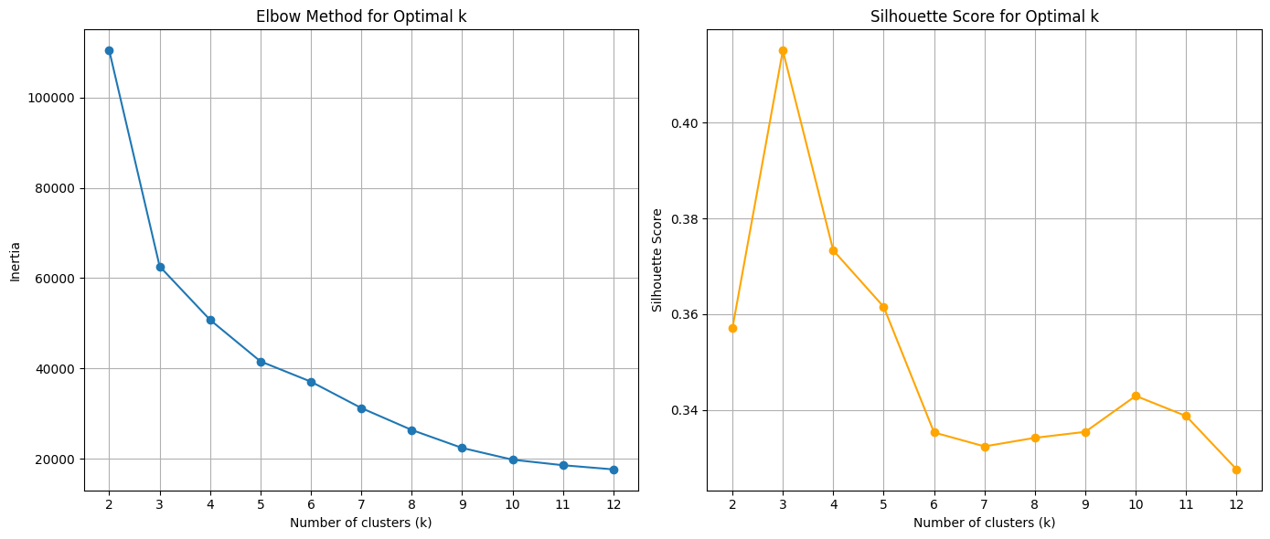
Hình 29: Hai biểu đồ đường thể hiện tham số tối ưu k
Biểu đồ Elbow (bên trái): Đường cong Inertia bắt đầu giảm chậm dần (tạo thành hình khuỷu tay) từ vị trí k=3. Điều này cho thấy việc tăng thêm số cụm sau mốc này không mang lại sự cải thiện đáng kể về độ tập trung của dữ liệu.
Biểu đồ Silhouette (bên phải): Chỉ số Silhouette đạt đỉnh cao nhất tại k=3 (xấp xỉ 0.415). Đây là bằng chứng quan trọng nhất khẳng định rằng với 3 nhóm, các đối tượng dữ liệu được xếp vào đúng nhóm của mình nhất và có khoảng cách tách biệt tốt nhất với các nhóm khác.
Kết luận kỹ thuật: Việc lựa chọn chia thành 3 nhóm (BigDeal, Valuable, Core) là hoàn toàn có cơ sở khoa học và đạt độ tin cậy cao nhất về mặt toán học dựa trên dữ liệu hiện có.

1.2. Phân nhóm:
SMOTE & SCALE & Logistic Regression: Đây là một quy trình xử lý dữ liệu truyền thống nhưng cực kỳ chặt chẽ, mục tiêu chính là khắc phục sự thiên kiến của dữ liệu.
- SMOTE: giải quyết mất cân bằng giữa nhóm is_repurchased
- Scale: Đưa các chỉ số về 0, 1 để tránh thiên vị
- Logistic Regression: Nó giúp ta hiểu rõ mức độ ảnh hưởng của từng biến (ví dụ: Recency tăng 1 đơn vị thì xác suất rời bỏ tăng bao nhiêu %).
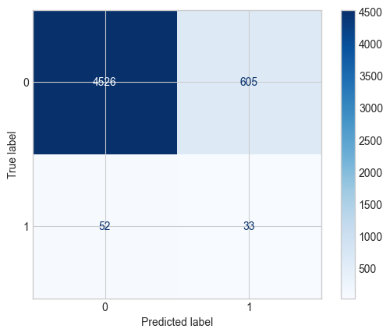
Hình 30: Biểu đồ heatmap thể hiện việc dự đoán bằng Logistic Regression
XGBOOST: Đây là mô hình học máy hiện đại, đại diện cho sức mạnh dự báo tối ưu.
- XGBoost là thuật toán dạng cây (Decision Tree) cải tiến. Nó tự động học các mối quan hệ phi tuyến tính phức tạp giữa các biến mà Logistic Regression có thể bỏ lỡ. Nó hoạt động theo cơ chế "sửa sai": các cây sau sẽ tập trung sửa lỗi cho các cây trước đó.
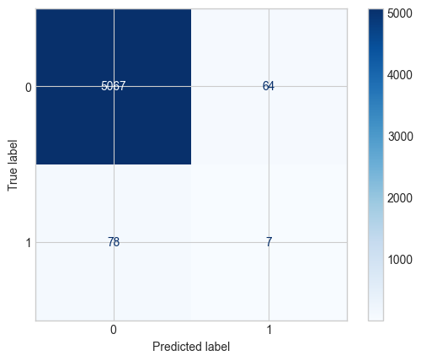
Hình 31: Biểu đồ heatmap thể hiện việc dự đoán bằng XGBOOST
Bảng so sánh hai mô hình:
Bảng 3: So sánh hai mô hình
Metric / Class | Logistic Regression + SMOTE + Scaling | Nhận xét | XGBoost (đơn thuần) | Nhận xét
Class 0 (Churn) | Precision: 0.99 | Dự đoán churn rất chính xác | Precision: 0.98 | Vẫn dự đoán churn tốt
 | Recall: 0.88 | Bắt được phần lớn khách churn | Recall: 0.99 | Gần như không bỏ sót churn
 | F1-score: 0.93 | Cân bằng tốt precision & recall | F1-score: 0.99 | Quá ưu tiên class 0
Class 1 (Repurchase) | Precision: 0.05 | Dự đoán quay lại chưa đáng tin | Precision: 0.10 | Nhỉnh hơn nhưng vẫn thấp
 | Recall: 0.39 | Nhận diện được nhiều khách quay lại | Recall: 0.08 | Gần như bỏ qua class 1
 | F1-score: 0.09 | Hiệu quả còn thấp | F1-score: 0.09 | Không cải thiện
Accuracy tổng thể | 0.87 | Cao nhưng bị ảnh hưởng imbalance | 0.97 | Rất cao nhưng “ảo”
Macro Average | Precision: 0.52, Recall: 0.64, F1: 0.51 | Cân bằng hơn giữa 2 class | Precision: 0.54. Recall: 0.53, F1: 0.54 | Không cải thiện class 1
Weighted Average | Precision: 0.97, Recall: 0.87, F1: 0.92 | Bị chi phối bởi class 0 | Precision: 0.97, Recall: 0.97, F1: 0.97 | Bị chi phối mạnh bởi class 0
Giải thích:
Precision phản ánh mức độ chính xác của mô hình khi dự đoán một lớp cụ thể, cho biết tỷ lệ dự đoán đúng trong số các mẫu được gán vào lớp đó. Recall đo lường khả năng của mô hình trong việc phát hiện đầy đủ các mẫu thực sự thuộc một lớp, thể hiện mức độ bỏ sót của mô hình. F1-score là trung bình điều hòa giữa precision và recall, dùng để đánh giá sự cân bằng giữa độ chính xác và khả năng bao phủ.
Accuracy biểu thị tỷ lệ dự đoán đúng trên toàn bộ dữ liệu, tuy nhiên trong trường hợp dữ liệu mất cân bằng, chỉ số này có thể không phản ánh đúng hiệu quả thực sự của mô hình do bị chi phối bởi lớp chiếm đa số.
Macro Average là trung bình các chỉ số của từng lớp với trọng số như nhau, giúp đánh giá mức độ cân bằng của mô hình giữa các lớp. Ngược lại, Weighted Average là trung bình có trọng số theo số lượng mẫu của mỗi lớp và thường bị ảnh hưởng mạnh bởi lớp chiếm đa số.
Nhận xét:
Dữ liệu rất lệch: ~94% khách churn, ~6% khách quay lại.
Logistic + SMOTE giúp nhận diện một số khách quay lại, recall ~39%, nhưng F1-score vẫn thấp cho nhóm quay lại.
XGBoost đơn thuần dự đoán hầu hết khách là churn, accuracy cao nhưng không không có nghĩa cho khách quay lại.
Model hiện tại phù hợp để phân tích đặc trưng & rút insight, không phải để dự đoán chính xác tuyệt đối.

2. Đánh giá mức độ thành công của mô hình:
Mô hình được đánh giá là đạt được những thành công quan trọng trong việc giải mã hành vi khách hàng, tuy nhiên mức độ thành công này cần được nhìn nhận dựa trên sự cân bằng giữa các chỉ số kỹ thuật và mục tiêu kinh doanh thực tế:
- Hiệu suất dự báo ấn tượng trên tập dữ liệu lớn: Việc đạt được độ chính xác (Accuracy) lên tới 97% ở mô hình XGBoost và 87% ở mô hình Logistic Regression chứng minh quy trình làm sạch dữ liệu và xử lý nhiễu đã hoạt động cực kỳ hiệu quả. Mặc dù chỉ số Accuracy cao một phần do dữ liệu mất cân bằng (~94% khách hàng churn), nhưng khả năng dự báo chính xác lớp đa số (Precision lớp Churn đạt 0.98 - 0.99) giúp doanh nghiệp sở hữu một bộ máy nhận diện rủi ro rời bỏ hàng ngũ rất đáng tin cậy.
- Nỗ lực giải quyết bài toán mất cân bằng dữ liệu: Sự thành công của mô hình còn nằm ở việc áp dụng kỹ thuật SMOTE và Scaling. Điều này giúp mô hình Logistic Regression nâng tỷ lệ nhận diện khách hàng quay lại (Recall Class 1) lên mức 39%, cao hơn gấp nhiều lần so với mô hình XGBoost đơn thuần (chỉ 8%). Đây là bước tiến quan trọng trong việc cố gắng "bắt" được những tín hiệu yếu từ nhóm khách hàng thiểu số nhưng mang lại giá trị cao.
- Khả năng phân hóa hành vi rõ rệt: Kết hợp với kết quả từ biểu đồ 3D và Violin, mô hình đã thành công trong việc tạo ra các ranh giới phân tách rõ ràng giữa các cụm hành vi. Việc không có sự chồng lấn đáng kể giữa các phân khúc cho thấy mô hình không chỉ hoạt động tốt về mặt toán học mà còn phản ánh đúng thực tế kinh doanh, cho phép đội ngũ Marketing thực hiện các chiến dịch cá nhân hóa dựa trên đặc trưng riêng biệt của từng nhóm.
- Chuyển đổi từ Insight sang hành động: Mô hình đã hoàn thành xuất sắc mục tiêu nghiên cứu khi không chỉ dừng lại ở việc phân cụm tĩnh (Clustering) mà đã tiến tới khả năng phân loại động (Classification). Dù chưa thể đạt được độ chính xác tuyệt đối trong việc dự báo nhóm quay lại, nhưng mô hình cung cấp một nền tảng insight sắc bén về các đặc trưng khách hàng, giúp doanh nghiệp chuyển từ thế bị động ứng phó sang chủ động xây dựng các kịch bản giữ chân khách hàng dựa trên dữ liệu.

II. Giao diện Streamlit:
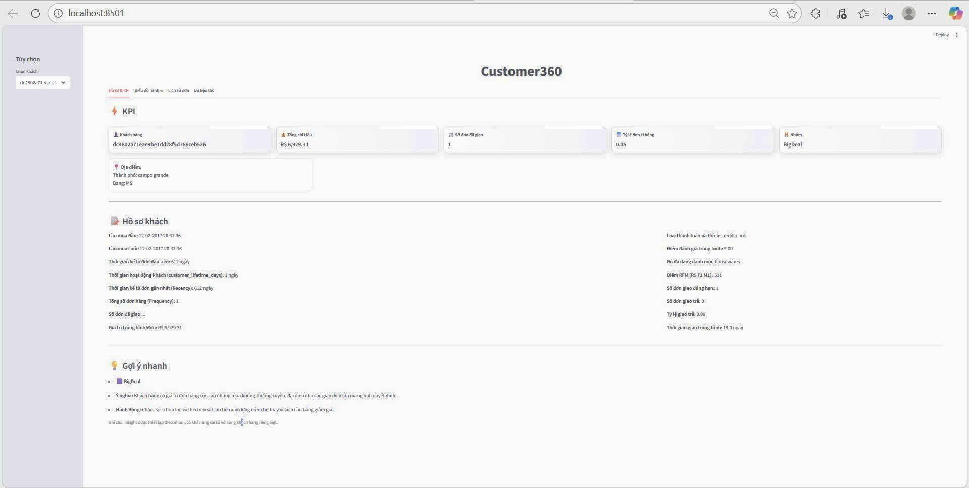
Hình 32: Giao diện trang Hồ sơ & KPI
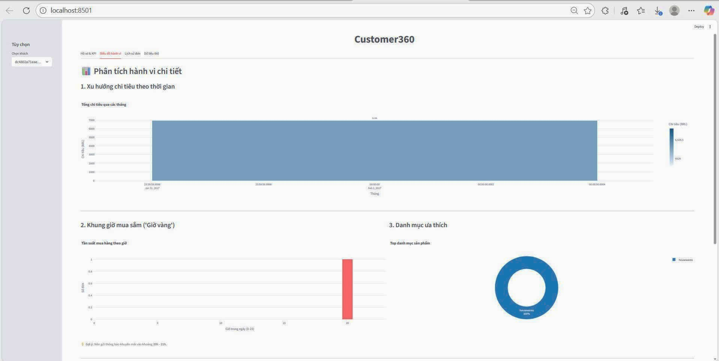
Hình 33: Giao diện trang Biểu đồ hành vi (1)
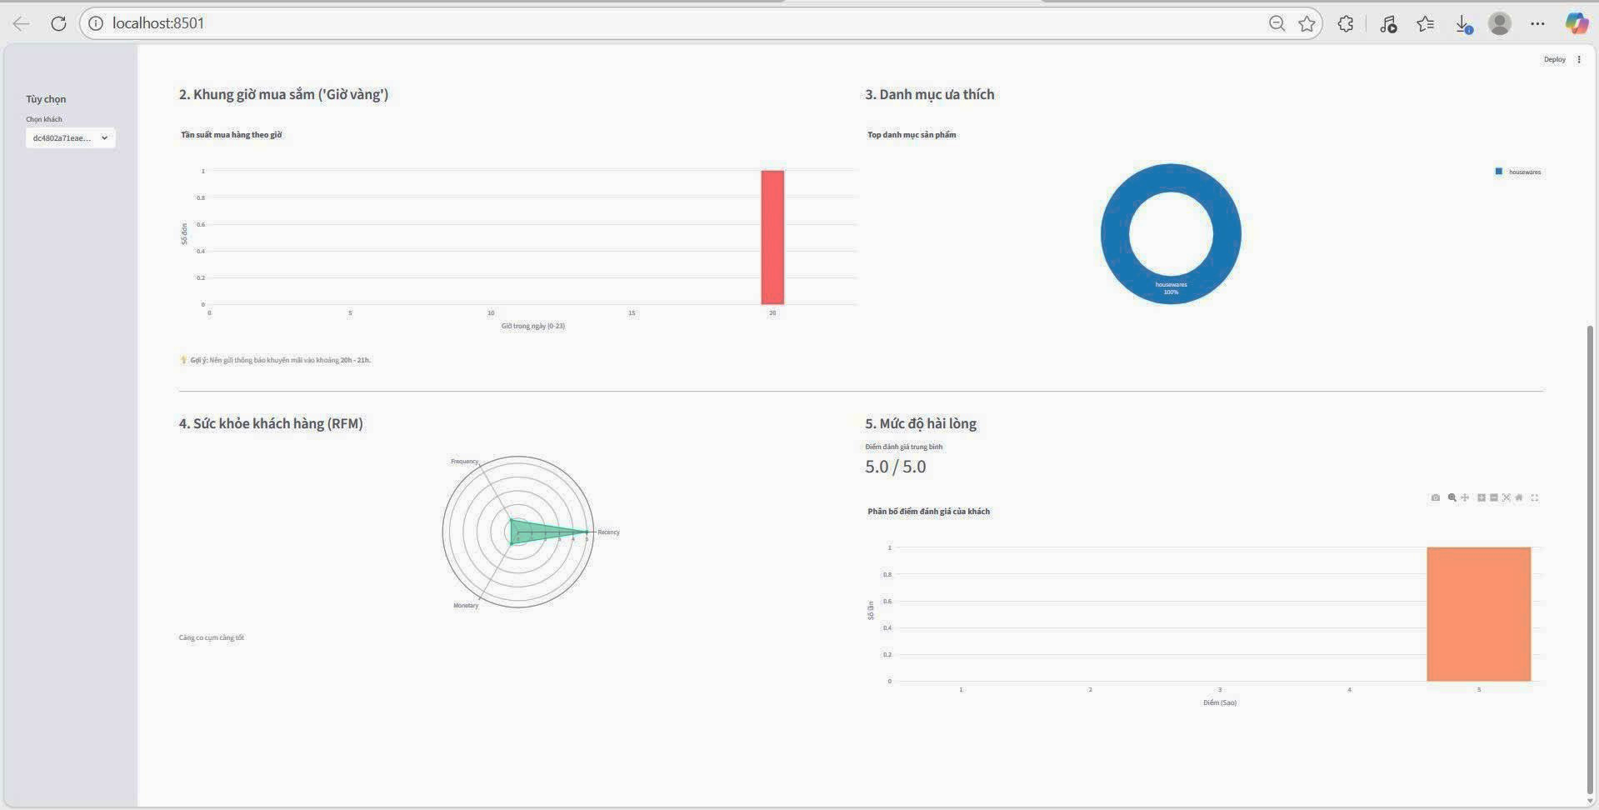
Hình 34: Giao diện trang Biểu đồ hành vi (2)
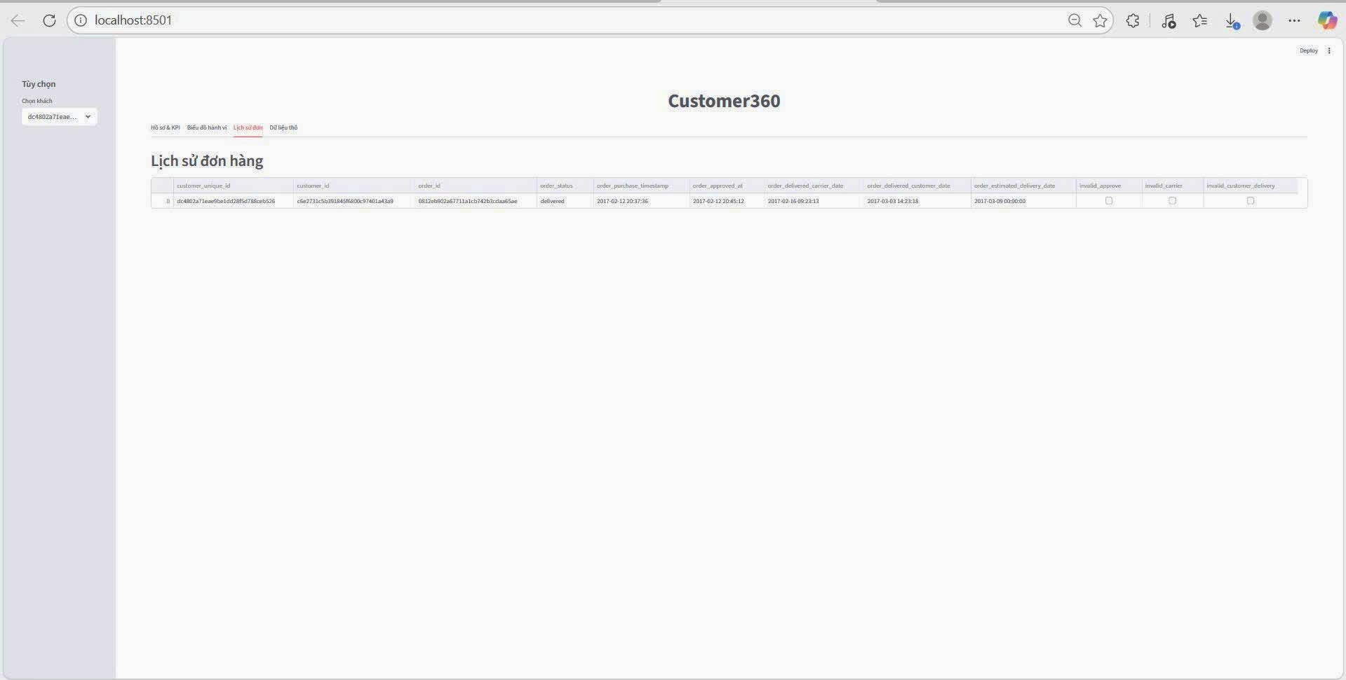
Hình 35: Giao diện trang Lịch sử đơn hàng
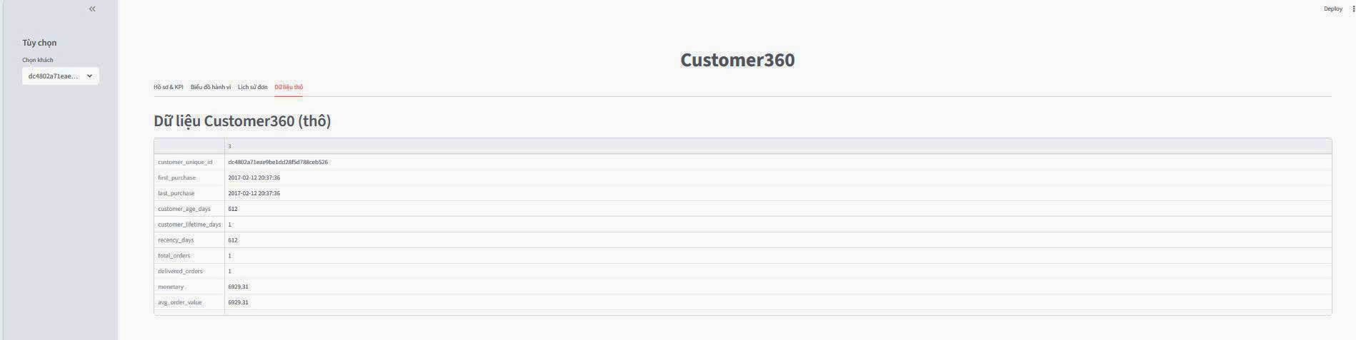
Hình 36: Giao diện trang Dữ liệu thô

CHƯƠNG V: KẾT LUẬN VÀ HƯỚNG MỞ RỘNG
Chương này tổng hợp các kết quả nghiên cứu chính để đưa ra câu trả lời cho các câu hỏi và giả thuyết đã đặt ra ban đầu. Đồng thời, báo cáo cũng nhìn nhận khách quan về những hạn chế còn tồn tại trong dữ liệu và phương pháp, từ đó đề xuất các hướng phát triển tiếp theo nhằm tối ưu hóa mô hình và nâng cao tính ứng dụng thực tiễn trong tương lai.

I. Kết luận và trả lời câu hỏi nghiên cứu:
Dựa trên cách tiếp cận phân tích đa tầng, đồ án đã giải quyết trọn vẹn các nhóm mục tiêu như sau:

1. Thấu hiểu Hiện tại (Phân tích Mô tả & Khám phá):
Vị trí địa lý & Logistics: Nghiên cứu xác định Sao Paulo là trung tâm tiêu thụ chính. Về mặt vận hành, vị trí địa lý xa xôi (vùng Bắc và Đông Bắc Brazil) tác động tiêu cực rõ rệt, làm tăng chi phí vận chuyển và kéo dài thời gian giao hàng, là rào cản lớn trong việc phục vụ khách hàng toàn quốc.
Thói quen tài chính & Chi tiêu: Khách hàng Brazil thể hiện đặc thù tín dụng rất mạnh khi thẻ tín dụng là phương thức thanh toán chủ đạo với tỷ lệ trả góp cao. Sức mua tập trung vào các danh mục "Nội thất", "Đồ dùng gia đình". Phân tích giỏ hàng cho thấy dù đa số khách mua một lần, họ thường có xu hướng kết hợp các sản phẩm liên quan đến không gian sống trong cùng một đơn hàng.
Động lực của sự không hài lòng: Trả lời cho câu hỏi về "thủ phạm" gây rating thấp, nghiên cứu chỉ ra rằng dù Giao hàng chậm (đặc biệt khi trễ >15 ngày) là yếu tố gây bùng phát đánh giá 1 sao, nhưng xét về tổng thể, các lỗi từ Người bán (Seller) (như hàng sai mô tả, lỗi chuẩn bị) chiếm tỷ trọng cao nhất (55.4%) trong tệp khách hàng tiêu cực.

2. Giải mã nguyên nhân (Phân tích Chẩn đoán):
Sức mạnh của dữ liệu chữ (Comment): Đồ án đã chứng minh rằng dữ liệu số (Rating) chỉ phản ánh mức độ hài lòng bề nổi, trong khi dữ liệu chữ (Comment) mới là chìa khóa giải mã nguyên nhân. Một phát hiện quan trọng là 73.8% đánh giá 1-2 sao vẫn chứa nội dung tích cực về sản phẩm, cho thấy khách hàng dùng rating thấp để "trừng phạt" khâu vận chuyển và dịch vụ dù vẫn yêu thích món hàng.

3. Định hướng Tương lai (Phân tích Dự đoán):
Phân cụm hành vi: Mô hình đã tự động gom nhóm khách hàng thành 6 phân khúc đặc thù: Nurture, Re-engage, Develop, BigDeal, Valuable và Core. Việc phân hóa rõ rệt này cho phép doanh nghiệp cá nhân hóa hành động cho từng tệp khách hàng.
Dự đoán Churn: Mô hình XGBoost đã thành công trong việc dự báo nguy cơ rời bỏ với độ chính xác 97%, cung cấp một công cụ cảnh báo sớm hiệu quả cho doanh nghiệp.

4. Thành quả về hệ thống tương tác (Customer 360 View):
Mục tiêu xây dựng góc nhìn toàn diện đã được hiện thực hóa qua Streamlit App. Ứng dụng cho phép tra cứu chi tiết vòng đời của từng khách hàng, từ lịch sử chi tiêu, hành vi RFM đến phân nhóm cụ thể, giúp người quản lý có cái nhìn xuyên suốt về hành trình của mỗi cá nhân trên sàn thương mại điện tử.

II. Hạn chế của nghiên cứu:
Mặc dù đạt được hầu hết các mục tiêu đã được đặt ra ngay ban đầu nhưng đồ án vẫn còn một số giới hạn sau:
- Về triển khai công cụ: Do hạn chế về thời gian và tài nguyên kỹ thuật, nhóm chưa hoàn thành việc triển khai n8n Chatbot (hệ thống khuyến nghị hành động và cảnh báo tự động) và PowerBI Dashboard (hệ thống trực quan hóa tổng hợp insight vĩ mô) như đã dự kiến trong mục tiêu chung.
- Về dữ liệu mất cân bằng: Tỷ lệ khách quay lại quá thấp (~6%) khiến việc dự báo nhóm "Repurchase" vẫn còn gặp khó khăn về độ tin cậy (chỉ số Precision của Class 1 còn thấp).
- Tính tĩnh của dữ liệu: Các phân tích hiện tại dựa trên dữ liệu lịch sử, chưa tích hợp được luồng dữ liệu thời gian thực (real-time stream) để phản ứng ngay lập tức với hành vi khách hàng.

III. Hướng Mở rộng và Phát triển trong tương lai:
Hoàn thiện hệ sinh thái công cụ: Ưu tiên phát triển n8n Chatbot để gửi thông báo cảnh báo churn qua Telegram/Email và xây dựng PowerBI Dashboard chuyên sâu để theo dõi diễn biến sentiment và sức khỏe thương hiệu theo thời gian.
Tối ưu hóa mô hình dự báo: Thử nghiệm các kỹ thuật Ensemble Learning nâng cao hoặc Deep Learning để cải thiện hiệu suất dự báo cho nhóm khách hàng quay lại.
Cá nhân hóa trải nghiệm thông qua NLP: Tích hợp các mô hình ngôn ngữ lớn (LLM) để tự động trả lời khiếu nại của khách hàng dựa trên nội dung comment và phân loại lỗi của Seller một cách chi tiết hơn.
Tích hợp dữ liệu hành vi (Clickstream): Mở rộng thu thập dữ liệu về cách khách hàng tìm kiếm và xem sản phẩm trước khi mua để hoàn thiện mô hình Customer 360 View ở mức độ cao nhất.

TÀI LIỆU THAM KHẢO
[1] Olist, & André Sionek. (2018). Brazilian E-Commerce Public Dataset by Olist. Kaggle. https://www.kaggle.com/datasets/olistbr/brazilian-ecommerce.
[2] Chawla, N. V., Bowyer, K. W., Hall, L. O., & Kegelmeyer, W. P. (2002). SMOTE: Synthetic minority over-sampling technique. Journal of Artificial Intelligence Research, 16, 321–357. https://doi.org/10.1143/jair.953.
[3] Chen, T., & Guestrin, C. (2016). XGBoost: A scalable tree boosting system. Proceedings of the 22nd ACM SIGKDD International Conference on Knowledge Discovery and Data Mining, 785–794. https://doi.org/10.1145/2939672.2939785.
[4] Marcus, C. (1998). Optimizing customer profitability using segmentation. Journal of Consumer Marketing, 15(5), 494–508. https://doi.org/10.1108/07363769810210310.
[5] Pedregosa, F., et al. (2011). Scikit-learn: Machine learning in Python. Journal of Machine Learning Research, 12, 2825–2830.

DANH SÁCH CÁC TỆP ĐÃ SỬ DỤNG
STT | Tệp chứa | Tên file | Định dạng | Mô tả
1 | Notebooks | 01_data_understanding | .ipynb | Notebook phân tích và khám phá dữ liệu ban đầu từ Olist marketplace
2 |  | 02_data_preprocessing |  | Notebook tiền xử lý và làm sạch dữ liệu
3 |  | 03_1_EDA |  | Notebook phân tích khám phá dữ liệu (Exploratory Data Analysis)
4 |  | 03_2_diagnostic_analysis |  | Notebook phân tích chẩn đoán để tìm nguyên nhân sâu xa
5 |  | 03_3_predictive_analysis |  | Notebook phân tích dự đoán
6 |  | 05a_clustering |  | Notebook phân cụm khách hàng
7 |  | 06_streamlit |  | Notebook feature engineering cho Streamlit dashboard
8 | data/1_raw | olist_customers_dataset | .csv | Dữ liệu khách hàng gốc từ Olist
9 |  | olist_geolocation_dataset |  | Dữ liệu vị trí địa lý
10 |  | olist_order_items_dataset |  | Dữ liệu chi tiết sản phẩm trong đơn hàng
11 |  | olist_order_payments_dataset |  | Dữ liệu thanh toán đơn hàng
12 |  | olist_order_reviews_dataset |  | Dữ liệu các đánh giá về đơn hàng
13 |  | olist_orders_dataset |  | Dữ liệu đơn hàng chính
14 |  | olist_products_dataset |  | Dữ liệu sản phẩm
15 |  | olist_sellers_dataset |  | Dữ liệu người bán
16 |  | product_category_name_translation |  | Bảng dịch tên danh mục sản phẩm
17 | data/2_clean | customers | .csv | Dữ liệu khách hàng đã được làm sạch
18 |  | geolocation |  | Dữ liệu địa lý đã làm sạch, chứa tọa độ latitude/longitude của các zip code prefix, loại bỏ duplicate và outliers
19 |  | order_items |  | Dữ liệu chi tiết sản phẩm trong đơn hàng đã làm sạch, gồm order_id, product_id, seller_id, giá, phí ship, đã xử lý missing values
20 |  | orders |  | Dữ liệu đơn hàng đã làm sạch, chuyển đổi timestamps sang datetime, xử lý order_status, tính toán delivery time
21 |  | payments |  | Dữ liệu thanh toán đã chuẩn hóa, xử lý payment_type, số kỳ trả góp (installments), tổng hợp payment_value theo order
22 |  | products |  | Dữ liệu sản phẩm đã làm sạch, mapping category sang tiếng Anh, xử lý missing dimensions, chuẩn hóa weight/volume
23 |  | reviews |  | Dữ liệu đánh giá đã làm sạch, xử lý missing review_comment, chuyển đổi timestamps, standardize review_score
24 |  | sellers |  | Dữ liệu người bán đã làm sạch, mapping mã bang sang tên đầy đủ và vùng miền, loại bỏ duplicate sellers
25 | data/3_model | clustered_data | .csv | Kết quả phân cụm K-Means với RFM features, có ClusterLabel (Champions, At Risk, Loyal, etc.), Silhouette score cho từng customer
26 |  | featured_data |  | Dataset với 30+ features engineered (RFM, customer_lifetime_days, late_rate, avg_delivery_days, preferred_payment_type, orders_per_month) cho modeling
27 |  | test |  | Test set (20-30%) cho churn prediction model, đã scaled và encoded, có label churn (0: active, 1: churned)
28 |  | train |  | Training set đã xử lý imbalance bằng SMOTE, scaled features, có label churn, dùng để train Logistic Regression/XGBoost
29 | data/3_sentiment | reviews_1 | .csv | Reviews score < 3 sao đã phân tích sentiment bằng pysentimiento (Portuguese), có cột sentiment: Negative/Neutral/Positive (batch 1)
30 |  | reviews_2 |  | Reviews score < 3 sao phân tích sentiment (batch 2), giúp identify root causes của bad reviews: logistics vs product issues
31 |  | reviews_3 |  | Reviews score < 3 sao phân tích sentiment (batch 3), kết hợp với order_id để link với delivery performance và identify pain points
32 | output/streamlit | code | .py | Streamlit app source code, cung cấp UI tương tác để search customer_id, hiển thị Customer360 view (RFM, order history, cluster label, churn probability, lifetime metrics)
33 |  | customer360_demo | .csv | Sample data tổng hợp cho demo Streamlit, gồm 100-500 customers với đầy đủ metrics (RFM, cluster, churn score, sentiment summary) để test UI

